




TRƯỜNG ĐẠI HỌC THỦY LỢI



ĐỀ TÀI:
MÔ HÌNH HÓA DỮ LIỆU ĐÀO TẠO
PHỤC VỤ CHUYỂN ĐỔI SỐ TẠI CÁC TRƯỜNG ĐẠI HỌC –
NGHIÊN CỨU TRƯỜNG HỢP TRƯỜNG ĐẠI HỌC THỦY LỢI.

Tập thể sinh viên thực hiện:
1. Nguyễn Hoàng Kỳ  2. Mai Thị Quỳnh Ánh | Lớp 67KTS  Lớp 67KTS
3. Nguyễn Minh Đức  4. Ngô Minh Thuận  5. Nguyễn Thị Dịu | Lớp 67KTS  Lớp 67KTS  Lớp 67KTS
Khoa: Kinh tế và Quản lý
Giáo viên hướng dẫn: ThS Trần Đình Ngọc

Hà Nội, năm 2026

MỤC LỤC

MỤC LỤC 2
BẢNG VIẾT TẮT CÁC THUẬT NGỮ THÔNG DỤNG 6
DANH MỤC BẢNG 6
DANH MỤC CÁC HÌNH 7
MỞ ĐẦU 8
Chương 1: TỔNG QUAN VỀ DỮ LIỆU ĐÀO TẠO TRONG CHUYỂN ĐỔI SỐ 10
1.1. Cơ sở lý luận về dữ liệu trong chuyển đổi số giáo dục đại học 10
1.1.1. Chuyển đổi số và vai trò của dữ liệu trong giáo dục đại học 10
1.1.2. Dữ liệu đào tạo như một tài sản trong hệ sinh thái giáo dục số 10
1.1.3. Mô hình hóa dữ liệu trong bối cảnh kinh tế số 11
1.2. Mâu thuẫn giữa nhu cầu quản trị hiện đại và hệ thống dữ liệu hiện hành 12
1.2.1. Nhu cầu quản trị trong giáo dục đại học thời đại số 12
1.2.2. Hạn chế của hệ thống dữ liệu hiện hành 12
1.2.3. Mâu thuẫn và khoảng trống nghiên cứu 12
1.3. Vai trò của Chuẩn đầu ra (Learning Outcome - LO) trong mô hình dữ liệu hướng giá trị 13
1.3.1. LO trong tiếp cận đào tạo theo năng lực 13
1.3.2. Tác động đến thiết kế cơ sở dữ liệu 13
1.3.3. Vai trò trong cá nhân hóa học tập 14
1.4. Quy trình xây dựng mô hình ERD từ dữ liệu thực tế 15
1.5. Tiêu chuẩn dữ liệu giáo dục và yêu cầu tương thích 16
1.6. Kết luận chương 16
Chương 2: KHẢO SÁT HIỆN TRẠNG DỮ LIỆU ĐÀO TẠO TẠI TRƯỜNG ĐẠI HỌC THỦY LỢI 18
2.1. Thiết kế nghiên cứu 18
2.1.1. Cách tiếp cận nghiên cứu 18
2.1.2. Thiết kế tổng thể nghiên cứu 18
2.1.3. Nguyên tắc thiết kế 19
2.1.4. Thang đo 19
2.1.5. Biến quan sát 19
2.2. Phương pháp chọn mẫu và thu thập dữ liệu 20
2.2.1. Phương pháp chọn mẫu 20
2.2.2. Quy mô mẫu 20
2.2.3. Sai lệch của phương pháp chọn mẫu 20
2.3. Quy trình làm sạch dữ liệu khảo sát 21
2.4. Phân tích dữ liệu khảo sát (Định lượng) 22
2.4.1. Thống kê mô tả 22
2.4.2. Kết quả chính từ khảo sát sinh viên (n = 181) 22
2.4.3. Kết quả từ khảo sát giảng viên (n = 27) 23
2.5. Phương pháp phỏng vấn chuyên gia 23
2.5.1. Thiết kế phỏng vấn 23
2.5.2. Kết quả phỏng vấn chính 23
2.6. Phân tích nội dung phỏng vấn (Qualitative Analysis) 24
2.6.1. Quy trình phân tích 24
2.6.2. Mã hóa dữ liệu 24
2.6.3. Phân tích chủ đề (Thematic Analysis) 24
2.7. Tổng hợp kết quả và nhận diện vấn đề 24
2.8. Kết luận chương 25
Chương 3: THIẾT KẾ MÔ HÌNH DỮ LIỆU ĐÀO TẠO CHUẨN HÓA 26
3.1. Cách tiếp cận mô hình hóa dữ liệu dựa trên giá trị (value-driven data modeling) 26
3.1.1. Liên kết với cơ sở lý luận 26
3.1.2. Liên kết với thực trạng từ thực tế khảo sát 26
3.1.3. Khung mô hình đề xuất 27
3.2. Xác định các thực thể và thuộc tính dữ liệu 27
3.2.1. Lớp chương trình đào tạo và chuẩn đầu ra (Core Academic Structure) 27
3.2.2. Lớp tổ chức đào tạo (Organizational Structure) 28
3.2.3. Lớp người học và kết quả học tập (Student & Academic Performance) 29
3.2.4. Lớp dữ liệu hành vi học tập (Learning Analytics Layer) 30
3.3. Xác định mối quan hệ và ràng buộc dữ liệu 30
3.3.1. Quan hệ chính 30
3.3.2. Giải quyết quan hệ N-N 30
3.4. Ràng buộc toàn vẹn dữ liệu 31
3.4.1. Toàn vẹn thực thể 31
3.4.2. Toàn vẹn tham chiếu 31
3.4.3. Toàn vẹn nghiệp vụ (Business Rules) 31
3.4.4. Toàn vẹn logic LearningOutcome 31
3.5. Sơ đồ ERD tổng thể 31
3.6. Mô hình dữ liệu phục vụ phân tích và AI 32
3.6.1. Tích hợp dữ liệu 32
3.6.2. Công thức đánh giá học tập toàn diện 32
3.6.3. Ý nghĩa thực tiễn 32
3.7. Bảng ánh xạ dữ liệu thực tế → mô hình đề xuất 32
3.8. Kết luận chương 33
Chương 4: ĐỀ XUẤT KIẾN TRÚC TÍCH HỢP VÀ ỨNG DỤNG TRONG CHUYỂN ĐỔI SỐ 34
4.1. Cơ sở đề xuất kiến trúc dữ liệu 34
4.2. Kiến trúc dữ liệu tích hợp đề xuất 34
4.2.1. Mô hình kiến trúc tổng thể 34
4.2.2. Thành phần kiến trúc 35
4.3. Ứng dụng Low-code/No-code trong xây dựng Dashboard 36
4.3.1. Công cụ đề xuất 36
4.3.2. Các Dashboard đề xuất 36
4.4. Ứng dụng AI trong phân tích dữ liệu đào tạo 37
4.4.1. Vai trò của AI 37
4.4.2. Mô hình AI Advisor 37
4.4.3. Công thức phân tích đề xuất 38
4.4.4. Công cụ AI khả thi 38
4.5. Triển khai Data Warehouse với BigQuery 39
4.5.1. Lý do chọn Google BigQuery 39
4.5.2. Mô hình dữ liệu trong Warehouse 39
4.6. Phân tích tính khả thi về mặt kinh tế 39
4.6.1. Ước tính chi phí Cloud 39
4.6.2. So sánh với hệ thống on-premise truyền thống 40
4.6.3. Đánh giá tổng thể 40
4.7. Lộ trình triển khai 40
4.8. Kết luận chương 41
Chương 5: KẾT LUẬN VÀ KIẾN NGHỊ 42
5.1. Kết luận 42
5.2. Đóng góp của nghiên cứu 43
5.2.1. Đóng góp về mặt lý luận 43
5.2.2. Đóng góp về mặt thực tiễn 43
5.2.3. Hạn chế của nghiên cứu 44
5.3. Kiến nghị 44
5.3.1. Kiến nghị đối với Trường Đại học Thủy lợi 44
5.3.2. Kiến nghị đối với giảng viên và đơn vị chuyên môn 44
5.3.3. Kiến nghị đối với nghiên cứu trong tương lai 45
5.4. Kết luận chung 45
TÀI LIỆU THAM KHẢO 46
PHỤ LỤC 1. KẾT QUẢ KHẢO SÁT SINH VIÊN 48
PHỤ LỤC 2: KẾT QUẢ KHẢO SÁT GIẢNG VIÊN 54
PHỤ LỤC 3: KẾT QUẢ PHỎNG VẤN CHUYÊN GIA 55
PHỤ LỤC 4: ERD TỔNG THỂ 56

BẢNG VIẾT TẮT CÁC THUẬT NGỮ THÔNG DỤNG
Viết tắt | Viết đầy đủ tiếng Anh | Viết đầy đủ tiếng Việt
ABET | Accreditation Board for Engineering and Technology | Hội đồng Kiểm định các chương trình đào tạo kỹ thuật và công nghệ
AI | Artificial Intelligence | Trí tuệ nhân tạo
CDIO | Conceive – Design – Implement – Operate | Hình thành ý tưởng - Thiết kế - Triển khai - Vận hành
CLO | Course Learning Outcomes | Chuẩn đầu ra học phần
CNTT | Information Technology | Công nghệ thông tin
ER | Entity-Relationship | Thực thể - Liên kết
ERD | Entity-Relationship Diagram | Sơ đồ thực thể liên kết +1
ETL | Extract, Transform, Load | Trích xuất, Biến đổi, Nạp dữ liệu
FK | Foreign Key | Khóa ngoại
GD&ĐT |  | Giáo dục và Đào tạo
LMS | Learning Management System | Hệ thống quản lý học tập
LO | Learning Outcome | Chuẩn đầu ra
PK | Primary Key | Khóa chính
PLO | Program Learning Outcomes | Chuẩn đầu ra chương trình đào tạo
QLĐT |  | Quản lý đào tạo
SIS | Student Information System | Hệ thống thông tin sinh viên
SV | Student | Sinh viên
TLU | Thuyloi University | Trường Đại học Thủy lợi
UI | User Interface | Giao diện người dùng
UX | User Experience | Trải nghiệm người dùng

DANH MỤC BẢNG
Bảng 2.1: Cấu trúc bảng hỏi 19
Bảng 2.2: Quy mô mẫu 20
Bảng 2.3: Ví dụ mã hóa dữ liệu 24
Bảng 2.4: Bảng tổng hợp vấn đề hiện trạng 25
Bảng 3.1: Các quan hệ chính 30
Bảng 3.2: Bảng ánh xạ dữ liệu thực tế 33
Bảng 4.1: Thành phần kiến trúc 36
Bảng 4.2: Ước tính chi phí Cloud 40
Bảng 4.3: Bảng so sánh giữa 2 phương án 40

DANH MỤC CÁC HÌNH
Hình 2.1: Thiết kế tổng thể nghiên cứu 18
Hình 2.2: Sơ đồ mind-map cấu trúc bảng hỏi với các biến quan sát 21
Hình 2.3: Quy trình làm sạch dữ liệu 21
Hình 3.1: Khung mô hình đề xuất 27
Hình 3.2: Sơ đồ Program → Course → Course_LO_Map → LearningOutcome (mối quan hệ 1-N và N-N). 28
Hình 3.3: Sơ đồ phân cấp tổ chức (Faculty 1-N Department 1-N Lecturer). 29
Hình 3.4: Sơ đồ Crow’s foot relationship 31
Hình 4.1: Kiến trúc dữ liệu tổng thể 35
Hình 4.2: Mô hình AI advisor đề xuất 38
Hình 4.3: Sơ đồ Star Schema cho kho dữ liệu đào tạo TLU. 39

MỞ ĐẦU
1. Lý do chọn đề tài
Trong bối cảnh chuyển đổi số đang trở thành xu thế tất yếu, dữ liệu được xem là tài sản chiến lược, đóng vai trò quan trọng trong việc nâng cao hiệu quả quản trị và chất lượng đào tạo tại các cơ sở giáo dục đại học. Tuy nhiên, thực tiễn cho thấy hệ thống dữ liệu đào tạo tại nhiều trường đại học, trong đó có Trường Đại học Thủy lợi, vẫn tồn tại các hạn chế như: dữ liệu phân tán giữa nhiều hệ thống, thiếu liên thông, chưa được chuẩn hóa và khó khai thác phục vụ phân tích.
Đặc biệt, các thành phần dữ liệu quan trọng như chuẩn đầu ra (LearningOutcome) và dữ liệu hành vi học tập chưa được tích hợp đầy đủ, dẫn đến hạn chế trong việc đánh giá năng lực người học và hỗ trợ ra quyết định dựa trên dữ liệu. Điều này tạo ra khoảng cách giữa tiềm năng và khả năng khai thác giá trị dữ liệu trong giáo dục đại học.
Xuất phát từ thực tiễn đó, đề tài được thực hiện nhằm xây dựng mô hình dữ liệu đào tạo tích hợp, phục vụ chuyển đổi số tại Trường Đại học Thủy lợi.
2. Mục tiêu nghiên cứu
2.1. Mục tiêu tổng quát
Xây dựng mô hình dữ liệu đào tạo chuẩn hóa và tích hợp nhằm phục vụ chuyển đổi số trong quản lý và đào tạo tại Trường Đại học Thủy lợi.
2.2. Mục tiêu cụ thể
- Hệ thống hóa cơ sở lý luận về dữ liệu đào tạo và mô hình hóa dữ liệu;
- Phân tích thực trạng hệ thống dữ liệu đào tạo tại Trường Đại học Thủy lợi;
- Xác định các hạn chế và khoảng trống trong quản trị dữ liệu;
- Đề xuất mô hình dữ liệu đào tạo tích hợp, lấy LearningOutcome làm trung tâm;
- Đề xuất hướng ứng dụng dữ liệu trong phân tích và hỗ trợ ra quyết định.
3. Đối tượng và phạm vi nghiên cứu
- Đối tượng nghiên cứu: Các thực thể dữ liệu đào tạo trong giáo dục đại học (Chương trình đào tạo, học phần, người học, kết quả học tập, LearningOutcome, dữ liệu hành vi học tập).
- Phạm vi nghiên cứu:
- Không gian: Trường Đại học Thủy lợi
- Thời gian: Giai đoạn 2022–2026
- Nội dung: Tập trung vào mô hình hóa dữ liệu và kiến trúc dữ liệu phục vụ phân tích.
4. Câu hỏi nghiên cứu
Nghiên cứu tập trung trả lời các câu hỏi sau:
- Hệ thống dữ liệu đào tạo hiện tại tồn tại những hạn chế gì?
- Nguyên nhân nào làm giảm khả năng khai thác dữ liệu?
- Làm thế nào để xây dựng mô hình dữ liệu đào tạo tích hợp và chuẩn hóa?
- Vai trò của LearningOutcome trong mô hình dữ liệu là gì?
- Mô hình dữ liệu đề xuất hỗ trợ như thế nào cho phân tích và quản trị đào tạo?
5. Phương pháp nghiên cứu
Nghiên cứu sử dụng phương pháp kết hợp định lượng và định tính, bao gồm:
- Phân tích tài liệu: tổng hợp lý thuyết và các nghiên cứu liên quan;
- Khảo sát định lượng: sử dụng bảng hỏi với thang đo Likert 5 mức, phân tích bằng thống kê mô tả;
- Phỏng vấn chuyên gia: theo phương pháp bán cấu trúc;
- Phân tích định tính: mã hóa dữ liệu và phân tích chủ đề;
- Mô hình hóa dữ liệu: xây dựng mô hình ERD và chuẩn hóa cấu trúc dữ liệu.
6. Cấu trúc của báo cáo
Báo cáo gồm 5 chương:
- Chương 1: Tổng quan về dữ liệu đào tạo trong chuyển đổi số
- Chương 2: Khảo sát hiện trạng dữ liệu đào tạo
- Chương 3: Thiết kế mô hình dữ liệu đào tạo chuẩn hóa
- Chương 4: Đề xuất kiến trúc và ứng dụng dữ liệu
- Chương 5: Kết luận và kiến nghị.

TỔNG QUAN VỀ DỮ LIỆU ĐÀO TẠO TRONG CHUYỂN ĐỔI SỐ

Cơ sở lý luận về dữ liệu trong chuyển đổi số giáo dục đại học

Chuyển đổi số và vai trò của dữ liệu trong giáo dục đại học
Trong bối cảnh kinh tế số, dữ liệu được xem là một loại tài sản chiến lược có vai trò tương đương với vốn và lao động trong các mô hình kinh tế truyền thống. Đặc biệt trong lĩnh vực giáo dục đại học, chuyển đổi số không đơn thuần là việc ứng dụng công nghệ thông tin mà là quá trình tái cấu trúc toàn diện mô hình hoạt động dựa trên dữ liệu (data-driven transformation) nhằm nâng cao hiệu quả quản trị và chất lượng đào tạo.
Theo Attaran và cộng sự (2018), dữ liệu lớn và phân tích dữ liệu giúp các tổ chức đưa ra quyết định chính xác hơn, rút ngắn thời gian ra quyết định và nâng cao khả năng cạnh tranh trong môi trường số. Trong giáo dục đại học, dữ liệu có thể được khai thác để hỗ trợ các hoạt động như quản lý tuyển sinh, theo dõi tiến độ học tập, đánh giá chất lượng đào tạo và dự báo kết quả học tập của sinh viên.
Ngoài ra, chuyển đổi số trong giáo dục còn được xem là động lực quan trọng giúp đổi mới phương thức quản trị và nâng cao chất lượng đào tạo. Việc tích hợp dữ liệu vào các quy trình quản lý cho phép xây dựng các mô hình quản trị thông minh, hướng tới cá nhân hóa trải nghiệm học tập của người học (Trịnh Thị Anh Hoa, 2022).
Dữ liệu đào tạo đóng vai trò trung tâm trong việc:
- Hỗ trợ ra quyết định dựa trên bằng chứng (evidence-based decision making)
- Tối ưu hóa phân bổ nguồn lực
- Cá nhân hóa quá trình học tập
- Tăng cường minh bạch và trách nhiệm giải trình trong giáo dục

Dữ liệu đào tạo như một tài sản trong hệ sinh thái giáo dục số
Dữ liệu đào tạo là tập hợp các thông tin phát sinh trong toàn bộ vòng đời của người học, từ tuyển sinh, học tập, đánh giá đến tốt nghiệp. Theo cách tiếp cận hệ sinh thái số, dữ liệu đào tạo bao gồm nhiều nhóm dữ liệu khác nhau như:
- Dữ liệu cá nhân người học.
- Dữ liệu chương trình đào tạo.
- Dữ liệu kết quả học tập.
- Dữ liệu hành vi học tập trên hệ thống số.
- Dữ liệu chuẩn đầu ra (Chuẩn đầu ra).
Trong kinh tế số, dữ liệu có một số đặc điểm nổi bật:
- Tính không cạnh tranh (non-rival): dữ liệu có thể được sử dụng nhiều lần mà không bị hao mòn.
- Khả năng tái sử dụng cao.
- Tính tích lũy giá trị theo thời gian.
- Phụ thuộc vào ngữ cảnh để tạo ra giá trị.
Theo Nguyen và cộng sự (2020), dữ liệu trong giáo dục đại học không chỉ hỗ trợ phân tích học tập (learning analytics) mà còn phục vụ phân tích học thuật (academic analytics) và khai phá dữ liệu giáo dục (educational data mining), từ đó tạo ra giá trị ở nhiều cấp độ khác nhau như cá nhân sinh viên, chương trình đào tạo và toàn bộ hệ thống giáo dục.
Ngoài ra, các nghiên cứu về kho dữ liệu (data warehouse) trong giáo dục cho thấy việc tích hợp dữ liệu từ nhiều nguồn sẽ làm tăng giá trị thông tin và hỗ trợ ra quyết định hiệu quả hơn (Van Dyk, 2008).

Mô hình hóa dữ liệu trong bối cảnh kinh tế số
Mô hình hóa dữ liệu là quá trình xây dựng các biểu diễn trừu tượng của dữ liệu nhằm phục vụ thiết kế và quản lý hệ thống thông tin. Theo Chen (1976), mô hình thực thể - liên kết (Entity-Relationship Model) là một trong những phương pháp quan trọng giúp biểu diễn dữ liệu và các mối quan hệ giữa chúng một cách có cấu trúc.
Trong giáo dục đại học, mô hình hóa dữ liệu đóng vai trò quan trọng trong việc chuẩn hóa cấu trúc dữ liệu đào tạo, tích hợp dữ liệu từ nhiều hệ thống khác nhau và hỗ trợ xây dựng hệ thống quản trị dữ liệu tập trung.
Theo Elmasri & Navathe (2016), mô hình dữ liệu giúp đảm bảo tính toàn vẹn, nhất quán và khả năng mở rộng của hệ thống cơ sở dữ liệu, từ đó tạo nền tảng cho các ứng dụng phân tích và khai thác dữ liệu.
Bên cạnh đó, trong nghiên cứu giáo dục, mô hình hóa còn được xem là một phương pháp khoa học giúp khám phá bản chất của đối tượng nghiên cứu và hỗ trợ xây dựng giả thuyết (Đặng Thành Hưng, 2017).
Trong bối cảnh chuyển đổi số, mô hình hóa dữ liệu không chỉ phục vụ lưu trữ mà còn hướng tới những công việc sau:
- Tích hợp dữ liệu đa nguồn.
- Hỗ trợ phân tích nâng cao (advanced analytics).
- Tạo nền tảng cho trí tuệ nhân tạo và học máy.

Mâu thuẫn giữa nhu cầu quản trị hiện đại và hệ thống dữ liệu hiện hành

Nhu cầu quản trị trong giáo dục đại học thời đại số
Trong bối cảnh cạnh tranh toàn cầu và chuyển đổi số, các cơ sở giáo dục đại học phải đối mặt với yêu cầu nâng cao chất lượng đào tạo, tối ưu hóa nguồn lực và cá nhân hóa trải nghiệm người học.
Theo Lương Thị Huyền (2022), chuyển đổi số trong giáo dục đại học là xu hướng tất yếu nhằm nâng cao năng lực cạnh tranh và đáp ứng yêu cầu phát triển bền vững.
Các nhu cầu quản trị hiện đại bao gồm:
- Quản trị dựa trên dữ liệu (data-driven governance).
- Phân tích dự báo (predictive analytics).
- Quản lý vòng đời người học.
- Cá nhân hóa học tập.

Hạn chế của hệ thống dữ liệu hiện hành
Mặc dù dữ liệu có vai trò quan trọng, nhưng nhiều cơ sở giáo dục vẫn gặp phải các hạn chế như:
- Dữ liệu phân tán giữa các hệ thống (data silos).
- Thiếu chuẩn hóa dữ liệu.
- Khó khăn trong tích hợp và chia sẻ dữ liệu.
- Hạn chế trong khai thác dữ liệu.
Theo Lê Minh Tuấn và cộng sự (2025), tình trạng phân mảnh dữ liệu giữa các phòng ban, khoa và bộ môn là một trong những rào cản lớn đối với chuyển đổi số trong giáo dục đại học.
Ngoài ra, việc thiếu nền tảng dữ liệu tích hợp làm giảm khả năng khai thác giá trị của dữ liệu đào tạo.

Mâu thuẫn và khoảng trống nghiên cứu
Từ các phân tích trên, có thể thấy tồn tại mâu thuẫn giữa 2 vấn đề: (i) Nhu cầu quản trị hiện đại dựa trên dữ liệu; và (ii)Hệ thống dữ liệu phân tán, thiếu tích hợp.
Vì vậy, khoảng trống nghiên cứu đặt ra là để giải đáp 3 câu hỏi sau:
- Làm thế nào để mô hình hóa dữ liệu đào tạo một cách hệ thống?
- Làm thế nào để tích hợp dữ liệu phục vụ chuyển đổi số?
- Làm thế nào để khai thác dữ liệu hiệu quả nhằm tạo giá trị?

Vai trò của Chuẩn đầu ra (Learning Outcome - LO) trong mô hình dữ liệu hướng giá trị

LO trong tiếp cận đào tạo theo năng lực
Trong xu hướng chuyển đổi số và giáo dục định hướng năng lực (competency-based education), LO được xem là đại diện trực tiếp cho giá trị đầu ra của quá trình đào tạo. LO phản ánh mức độ đạt được về kiến thức, kỹ năng và năng lực của người học, từ đó trở thành thước đo quan trọng để đánh giá chất lượng giáo dục.
Theo cách tiếp cận hệ thống, quá trình đào tạo có thể được mô hình hóa như một chuỗi giá trị, trong đó đầu vào (input) là người học và chương trình đào tạo, quá trình (process) là hoạt động giảng dạy - học tập, và đầu ra (output) chính là Chuẩn đầu ra.
Trong bối cảnh kinh tế số, Chuẩn đầu ra có thể được xem như “đơn vị giá trị” (unit of value) của hệ thống giáo dục, bởi các lý do sau:
- LO là kết quả có thể đo lường và so sánh.
- LO gắn trực tiếp với năng lực lao động và thị trường.
- LO có thể tích hợp vào các hệ thống dữ liệu để phân tích và tối ưu.
Việc tích hợp Chuẩn đầu ra vào mô hình dữ liệu giúp:
- Liên kết chặt chẽ giữa hoạt động đào tạo và kết quả đầu ra.
- Định lượng giá trị đào tạo thông qua các chỉ số năng lực.
- Hỗ trợ đánh giá hiệu quả chương trình đào tạo một cách khách quan.
Theo Nguyen và cộng sự (2020), việc sử dụng dữ liệu để phân tích kết quả học tập giúp các cơ sở giáo dục hiểu rõ hơn quá trình học và cải thiện chất lượng đào tạo thông qua các chỉ số đầu ra. Đồng thời, khai phá dữ liệu giáo dục cũng cho phép xác định các yếu tố ảnh hưởng đến kết quả học tập, từ đó tối ưu hóa chương trình đào tạo (Luan, 2006).

Tác động đến thiết kế cơ sở dữ liệu
Khi Chuẩn đầu ra được đưa vào làm thực thể trung tâm trong mô hình dữ liệu, cấu trúc cơ sở dữ liệu truyền thống (tập trung vào môn học hoặc chương trình) sẽ chuyển sang mô hình hướng giá trị (value-oriented data model).
Cụ thể, các mối quan hệ dữ liệu được thiết kế lại như sau:
- Học phần (Course) ↔ Chuẩn đầu ra (LO): mỗi học phần đóng góp vào một hoặc nhiều LO
- Đánh giá (Assessment) ↔ Chuẩn đầu ra (LO): mỗi hoạt động đánh giá đo lường một LO cụ thể
- Sinh viên (Student) ↔ Chuẩn đầu ra (LO): mỗi sinh viên có mức độ đạt LO khác nhau
Cách tiếp cận này phù hợp với lý thuyết mô hình hóa dữ liệu của Chen (1976), trong đó các thực thể và mối quan hệ phản ánh trực tiếp cấu trúc ngữ nghĩa của thế giới thực. Đồng thời, theo Elmasri & Navathe (2016), việc thiết kế mô hình dữ liệu đúng giúp đảm bảo khả năng mở rộng và hỗ trợ phân tích dữ liệu hiệu quả.
Một trong những ứng dụng quan trọng của mô hình này là đo lường mức độ đạt chuẩn đầu ra. Công thức tổng quát có thể biểu diễn như sau:
(1-1)
$${LO}_{achievement}=\frac{\sum_{i=1}^{n}{Score × {Weight}_{i}}}{\sum_{i=1}^{n}{{Weight}_{i}}}$$
Trong đó:
- ${Score}_{i }$: điểm đánh giá thành phần
- ${Weight}_{i}$: trọng số của đánh giá
Mô hình này cho phép nhà quản lý giáo dục những công việc sau:
- Chuẩn hóa việc đánh giá năng lực.
- So sánh giữa các sinh viên hoặc chương trình.
- Hỗ trợ phân tích dữ liệu theo nhiều chiều.
Ngoài ra, việc xây dựng bảng ánh xạ Chuẩn đầu ra (LO) – Học phần (Course) – Đánh giá (Assessment) là cơ sở để triển khai các hệ thống phân tích học tập (learning analytics) và kho dữ liệu giáo dục (Van Dyk, 2008).

Vai trò trong cá nhân hóa học tập
Một trong những lợi ích quan trọng nhất của việc tích hợp Chuẩn đầu ra vào mô hình dữ liệu là khả năng hỗ trợ cá nhân hóa học tập (personalized learning).
Thông qua dữ liệu về LO, hệ thống có thể:
- Xác định khoảng cách năng lực giữa yêu cầu và thực tế của người học.
- Gợi ý lộ trình học tập phù hợp.
- Dự báo kết quả học tập trong tương lai.
Theo Mai Thu Giang (2020), việc sử dụng các mô hình khai phá dữ liệu như cây quyết định có thể dự báo kết quả học tập dựa trên các biến như điểm trung bình, số tín chỉ tích lũy và hành vi học tập . Điều này cho thấy tiềm năng lớn của dữ liệu trong việc hỗ trợ cá nhân hóa giáo dục.
Bên cạnh đó, Attaran và cộng sự (2018) cũng nhấn mạnh rằng phân tích dữ liệu giúp các tổ chức giáo dục đưa ra các quyết định chính xác và kịp thời hơn, đặc biệt trong việc hỗ trợ sinh viên và cải thiện trải nghiệm học tập.
Như vậy, Chuẩn đầu ra đóng vai trò là cầu nối giữa 3 yếu tố quan trọng của quy trình đào tạo hiện đại, gồm:
- Dữ liệu đào tạo
- Phân tích học tập
- Cá nhân hóa giáo dục
Từ đó, giúp chuyển đổi từ mô hình đào tạo đại trà sang mô hình đào tạo linh hoạt và thích ứng.

Quy trình xây dựng mô hình ERD từ dữ liệu thực tế
Để xây dựng mô hình dữ liệu đào tạo phục vụ chuyển đổi số, nghiên cứu đề xuất quy trình gồm 6 bước:
- Thu thập yêu cầu nghiệp vụ
Xác định nhu cầu quản lý, báo cáo và phân tích dữ liệu.
- Xác định thực thể (Entity Identification)
Ví dụ: Student, Course, Chuẩn đầu ra, Assessment.
- Xác định thuộc tính (Attribute Definition)
Xác định các trường dữ liệu cho từng thực thể.
- Xác định mối quan hệ (Relationship Modeling)
Thiết lập liên kết giữa các thực thể.
- Chuẩn hóa dữ liệu (Normalization)
Loại bỏ dư thừa và đảm bảo tính nhất quán.
- Xây dựng và kiểm thử ERD
Hoàn thiện sơ đồ và kiểm tra tính phù hợp với thực tế.
Quy trình này phù hợp với phương pháp thiết kế cơ sở dữ liệu được đề xuất trong các tài liệu kinh điển về hệ thống cơ sở dữ liệu (Elmasri & Navathe, 2016), đồng thời đảm bảo mô hình phản ánh đúng thực tế nghiệp vụ.

Tiêu chuẩn dữ liệu giáo dục và yêu cầu tương thích
Trong bối cảnh chuyển đổi số, việc chuẩn hóa dữ liệu là điều kiện tiên quyết để đảm bảo khả năng liên thông và tích hợp hệ thống.
Tại Việt Nam, các chính sách chuyển đổi số giáo dục nêu ra các yêu cầu chính, gồm:
- Chuẩn hóa mã định danh người học.
- Chuẩn hóa cấu trúc dữ liệu báo cáo.
- Đảm bảo khả năng kết nối và chia sẻ dữ liệu giữa các hệ thống.
Theo Trịnh Thị Anh Hoa (2022), chuyển đổi số trong giáo dục cần gắn liền với việc xây dựng hệ thống dữ liệu đồng bộ và phục vụ quản lý ở nhiều cấp độ.
Các tiêu chuẩn này phục vụ cho việc quản lý tập trung ở cấp quốc gia, kết nối giữa các cơ sở giáo dục và hỗ trợ hoạch định chính sách đào tạo và phát triển nguồn nhân lực.
Do đó, một mô hình dữ liệu đào tạo cần đảm bảo 3 yêu tố cốt lõi sau:
- Tính tương thích với chuẩn dữ liệu quốc gia.
- Khả năng mở rộng trong tương lai.
- Tính tích hợp cao giữa các hệ thống.
Ngoài ra, việc quản lý vòng đời dữ liệu (data lifecycle) từ thu thập, lưu trữ, chia sẻ đến tái sử dụng cũng là yếu tố quan trọng trong xây dựng hệ sinh thái dữ liệu giáo dục (Đỗ Văn Châu, 2020).

Kết luận chương
Chương 1 đã trình bày cơ sở lý luận về dữ liệu đào tạo trong bối cảnh chuyển đổi số, nhấn mạnh vai trò trung tâm của dữ liệu như một tài sản chiến lược trong giáo dục đại học.
Đặc biệt, việc đưa thực thể Chuẩn đầu ra vào mô hình dữ liệu được xác định là hướng tiếp cận quan trọng nhằm gắn kết đào tạo với giá trị đầu ra, nâng cao khả năng đo lường và phân tích năng lực, hỗ trợ cá nhân hóa học tập và tăng cường ra quyết định dựa trên dữ liệu.
Bên cạnh đó, chương cũng đã làm rõ hai vấn đề: (i) Quy trình xây dựng mô hình ERD từ dữ liệu thực tế; và (ii) Yêu cầu chuẩn hóa và tương thích dữ liệu trong hệ thống giáo dục.
Từ các phân tích này, có thể thấy tồn tại khoảng trống nghiên cứu về các nội dung:
- Mô hình dữ liệu đào tạo tích hợp.
- Mô hình dữ liệu hướng năng lực (LO - centric model).
- Ứng dụng mô hình dữ liệu trong chuyển đổi số giáo dục.
Đây chính là cơ sở lý luận và thực tiễn để triển khai các nội dung nghiên cứu ở các chương tiếp theo của đề tài.

KHẢO SÁT HIỆN TRẠNG DỮ LIỆU ĐÀO TẠO TẠI TRƯỜNG ĐẠI HỌC THỦY LỢI

Thiết kế nghiên cứu

Cách tiếp cận nghiên cứu
Trên cơ sở khoảng trống nghiên cứu đã xác định ở Chương 1 – sự thiếu hụt mô hình dữ liệu tích hợp và hướng giá trị khai thác dữ liệu đào tạo tại Trường Đại học Thủy Lợi (TLU) – nhóm nghiên cứu áp dụng phương pháp kết hợp (kết hợp định lượng và định tính). Phương pháp này cho phép đánh giá toàn diện hiện trạng hệ thống dữ liệu đào tạo, xác định nhu cầu sử dụng và khai thác dữ liệu của các bên liên quan, đồng thời làm rõ các rào cản trong quản trị dữ liệu.
Cụ thể, phần định lượng tập trung vào việc thu thập và phân tích thang đo Likert để đánh giá mức độ đồng thuận về các vấn đề thực tiễn (sự phân tán dữ liệu - data silos, tính khả dụng, nhu cầu tích hợp). Phần định tính thông qua phỏng vấn chuyên gia nhằm làm sâu sắc thêm các phát hiện định lượng, giải thích nguyên nhân gốc rễ và xác nhận bối cảnh thực tiễn của trường.

Thiết kế tổng thể nghiên cứu
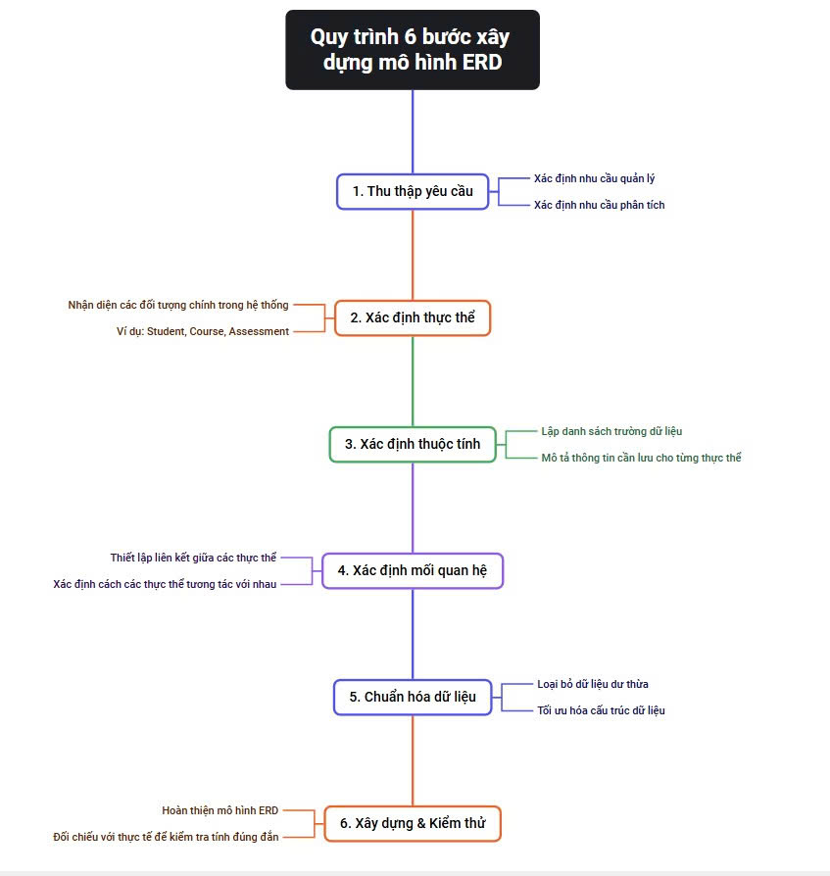
Nghiên cứu được thực hiện theo quy trình logic: thiết kế công cụ thu thập → chọn mẫu và thu thập dữ liệu → làm sạch dữ liệu → phân tích định lượng & định tính → tổng hợp kết quả và nhận diện vấn đề. Thiết kế tổng thể được minh họa tại Hình 2.1.
Hình 2.1: Thiết kế tổng thể nghiên cứu

Nguyên tắc thiết kế
Bảng hỏi được nhóm xây dựng dựa trên hai nền tảng chính:
- Cơ sở lý luận về quản trị dữ liệu đào tạo và chuyển đổi số trong giáo dục đại học (được nêu tại Chương 1).
- Các vấn đề thực tiễn mà nhóm nghiên cứu – là sinh viên Khoa Kinh tế và Quản lý - Trường Đại học Thủy Lợi – thường xuyên gặp phải trong quy trình đăng ký tín chỉ, tra cứu điểm số, hồ sơ học thuật, và tương tác với các hệ thống QLĐT, LMS, thư viện số…
Cấu trúc bảng hỏi gồm ba nhóm chính như tại Bảng 2.1.
Bảng 2.1: Cấu trúc bảng hỏi
Nhóm câu hỏi | Nội dung chính
Thông tin cá nhân | Năm học, khoa/viện, mức độ am hiểu công nghệ
Thực trạng trải nghiệm | Mức độ đồng ý với các phát biểu về tính nhất quán dữ liệu, tốc độ hệ thống, thủ tục hành chính, tính liền mạch giữa các nền tảng
Nhu cầu và đánh giá | Nhu cầu Dashboard, gợi ý cá nhân hóa, tích hợp dữ liệu; đánh giá tổng thể hệ thống và ý kiến mở về cải thiện

Thang đo
Nghiên cứu sử dụng thang đo Likert 5 mức chuẩn:
1 = Rất không đồng ý
2 = Không đồng ý
3 = Bình thường/Trung lập
4 = Đồng ý
5 = Rất đồng ý
Thang đo này đảm bảo tính nhất quán và dễ trả lời cho đối tượng sinh viên và giảng viên.

Biến quan sát
Các biến quan sát chính bao gồm:
- Khả năng truy cập và sử dụng thông tin cá nhân, lộ trình học tập, chuẩn đầu ra học phần /chuẩn đầu ra chương trình đào tạo (Usability & Accessibility).
- Mức độ liền mạch giữa các nền tảng, tình trạng phân mảnh dữ liệu (Data Integration).
- Tốc độ hệ thống, tình trạng nghẽn mạng vào cao điểm (Performance).
- Nhu cầu Dashboard tiến độ học tập và gợi ý môn học/kỹ năng cá nhân hóa (Analytics & Personalization Need).

Phương pháp chọn mẫu và thu thập dữ liệu

Phương pháp chọn mẫu
Nhóm nghiên cứu áp dụng phương pháp chọn mẫu thuận tiện (Convenience Sampling) kết hợp lan tỏa qua các nhóm lớp trên Zalo/Facebook, gửi trực tiếp qua email/giảng viên và chuyên gia. Phương pháp này phù hợp với hạn chế về thời gian và nguồn lực của nhóm sinh viên.

Quy mô mẫu
Dữ liệu định lượng được thu thập như sau (Bảng 2.2):
Bảng 2.2: Quy mô mẫu
Nhóm đối tượng | Số lượng thu thập | Công cụ
Sinh viên | 181 | Google Forms
Giảng viên | 27 | Google Forms
Chuyên gia quản trị dữ liệu | 1 | Phỏng vấn qua email
Ngoài ra, nhóm dự định thực hiện phỏng vấn trực tiếp/bán cấu trúc với một số cán bộ của Phòng Đào tạo, Trung tâm Tin học, Phòng Khảo thí, Khoa Kinh tế và Quản lý, tuy nhiên do vướng bận về mặt thời gian nên nhóm không hẹn được lịch phỏng vấn.

Sai lệch của phương pháp chọn mẫu
Nhóm cũng đã lường trước những sai lệch mà phương pháp thuận tiện có thể dẫn đến, đó là:
(1) Sai lệch đại diện (tập trung nhiều hơn vào sinh viên Khoa Kinh tế và Quản lý).
(2) Sai lệch tự chọn (người quan tâm đến công nghệ hoặc từng gặp khó khăn với hệ thống có xu hướng trả lời cao hơn).
(3) Sai lệch ngành học (tỷ lệ sinh viên năm nhất và năm ba chiếm ưu thế).

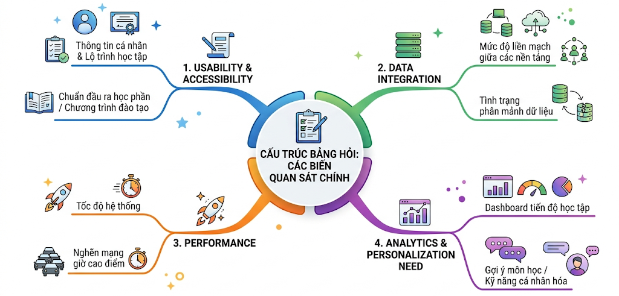
Kết quả vì thế có thể chỉ mang tính chất tham khảo nếu tính cho toàn trường, tuy nhiên vẫn phần nào phản ánh khá rõ thực tiễn tại Khoa Kinh tế và Quản lý và một số các khoa khác.
Hình 2.2: Sơ đồ mind-map cấu trúc bảng hỏi với các biến quan sát

Quy trình làm sạch dữ liệu khảo sát
Nhóm thực hiện quy trình làm sạch dữ liệu theo 5 bước (Hình 2.3):
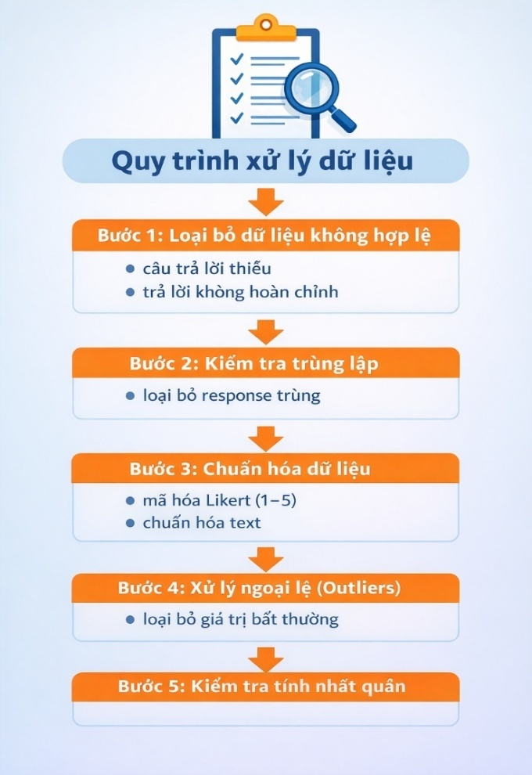
Hình 2.3: Quy trình làm sạch dữ liệu
- Kiểm tra hoàn chỉnh: Loại bỏ phản hồi thiếu quá 30% câu Likert hoặc không có thông tin cá nhân.
- Kiểm tra logic: Loại giá trị ngoài thang đo (không nằm trong 1-5).
- Xử lý dữ liệu trùng lặp: Kiểm tra dấu thời gian và nội dung để loại bỏ bản sao.
- Chuẩn hóa: Đồng nhất cách viết khoa/viện, năm học (ví dụ: “Kinh tế và quản lý”, “Khoa K”, “67KTS”…).
- Mã hóa: Chuyển dữ liệu mở sang mã chủ đề (thematic coding) cho phần ý kiến cải thiện.
Sau làm sạch, giữ lại 181 phản hồi hợp lệ từ sinh viên và 27 từ giảng viên.

Phân tích dữ liệu khảo sát (Định lượng)

Thống kê mô tả
Nhóm sử dụng các chỉ số:
- Tần suất (frequency) và phần trăm (%).
- Giá trị trung bình (Mean) theo công thức:
Mean = $\frac{\sum{X_{i}}}{n}$
(2-1)
Phân tích tập trung vào mức độ đồng ý với các phát biểu về hiện trạng và nhu cầu.

Kết quả chính từ khảo sát sinh viên (n = 181)
Kết quả khảo sát sinh viên được tổng hợp như tại Phụ lục 1, cụ thể như sau:
- Tình trạng nghẽn hệ thống cao điểm: Câu hỏi về “Hệ thống thường xuyên chậm hoặc nghẽn vào đợt đăng ký tín chỉ” có Giá trị trung bình (Mean) ≈ 4.12 (cao nhất trong các câu tiêu cực). Hơn 65% sinh viên chọn 4 hoặc 5. Phần lớn ý kiến mở tập trung vào “lag”, “sập web”, “quá tải server” khi đăng ký tín chỉ.
- Thủ tục hành chính thủ công: Mean ≈ 3.85 cho việc nộp hồ sơ giấy và quy trình xác nhận chậm.
- Tính liền mạch giữa các nền tảng: Mean ≈ 3.67 (chưa tốt).
- Nhu cầu tích hợp và cá nhân hóa:
- Cần Dashboard tiến độ học tập: Mean ≈ 4.28 (rất cao).
- Mong muốn gợi ý môn học/kỹ năng: Mean ≈ 4.15.
- Tích hợp dữ liệu giúp giảm áp lực thủ tục: Mean ≈ 4.35.
Đánh giá tổng thể hệ thống QLĐT hiện nay chỉ ở mức trung bình – khá (Mean ≈ 3.4), với điểm yếu rõ nhất là tốc độ và khả năng chịu tải.

Kết quả từ khảo sát giảng viên (n = 27)
Kết quả khảo sát giảng viên được tổng hợp như tại Phụ lục 2. Giảng viên thể hiện mức độ đồng ý cao với các phát biểu:
- Dữ liệu đào tạo hiện đang lưu trữ rời rạc, chưa liên thông giữa các Phòng/Khoa (Mean ≈ 4.1).
- Thường phải thực hiện thao tác thủ công (copy-paste, đối soát Excel) khi tổng hợp báo cáo (Mean ≈ 4.3).
- Cần Dashboard theo dõi phổ điểm và tiến độ lớp theo thời gian thực (Mean ≈ 4.4).
- Tích hợp dữ liệu tập trung sẽ nâng cao hiệu quả quản lý và chất lượng giảng dạy (Mean ≈ 4.5).

Phương pháp phỏng vấn chuyên gia

Thiết kế phỏng vấn
Nhóm thực hiện phỏng vấn bán cấu trúc (semi-structured) với chuyên gia từ Trung tâm Tin học như tại Phụ lục 3. Câu hỏi tập trung vào: số lượng hệ thống, mô hình lưu trữ, nguyên nhân phân mảnh dữ liệu, văn bản quy định quản trị dữ liệu, và ưu tiên tích hợp.
Nhóm cũng lên kế hoạch phỏng vấn bổ sung trực tiếp với một số cán bộ khác của Phòng Đào tạo, Trung tâm Tin học, Phòng Khảo thí và Khoa Kinh tế và Quản lý. Tuy nhiên, các chuyên gia này công bận việc chuyên môn, không sắp xếp được lịch hẹn phỏng vấn cũng như trả lời email.

Kết quả phỏng vấn chính
Chuyên gia xác nhận:
- Nhà trường đang vận hành khoảng 20 hệ thống liên quan đến đào tạo (QLĐT, LMS, iTest, Trục dữ liệu, TLU Phụ huynh…).
- Các hệ thống tách biệt cơ sở dữ liệu, không dùng chung.
- Kiến trúc hệ thống được xây dựng từ năm 2015, chưa có trục liên thông – chia sẻ dữ liệu.
- Khi tổng hợp báo cáo cấp trường, dữ liệu chủ yếu được tổng hợp thủ công từ nhiều nguồn (Excel).
- Dữ liệu học phần và hồ sơ sinh viên là hai nhóm khó chuẩn hóa nhất.
- Nhà trường sẽ ban hành văn bản quy định cụ thể về “Quản trị dữ liệu đào tạo” trong tháng 4/2026.
Các phỏng vấn trực tiếp cũng nhấn mạnh tình trạng phân mảnh dữ liệu giữa các phòng ban và nhu cầu cấp thiết về mô hình dữ liệu thống nhất.

Phân tích nội dung phỏng vấn (Qualitative Analysis)

Quy trình phân tích
Quy trình phân tích của nhóm như sau: Phiên âm dữ liệu (Transcription) → Mã hóa dữ liệu (Coding) → Phân tích chủ đề (Thematic Analysis) → Rút ra vấn đề (Insight)

Mã hóa dữ liệu
Bảng 2.3: Ví dụ mã hóa dữ liệu
Nội dung trích dẫn | Mã
“Kiến trúc hiện tại từ 2015, chưa có trục liên thông” | DATA_SILO_ARCHITECTURE
“Hệ thống tách riêng, mỗi hệ thống một CSDL” | SEPARATE_DB
“Tổng hợp thủ công từ nhiều hệ thống” | MANUAL_AGGREGATION
“Dữ liệu học phần khó chuẩn hóa nhất” | HARD_TO_STANDARDIZE_LO

Phân tích chủ đề (Thematic Analysis)
Ba chủ đề chính:
- Phân mảnh dữ liệu (Data Silos): Hệ thống rời rạc, thiếu liên thông.
- Hạn chế khai thác dữ liệu: Phụ thuộc Excel, thiếu analytics và Dashboard.
- Nhu cầu tích hợp mạnh mẽ: Ưu tiên hồ sơ sinh viên, dữ liệu học phần và Chuẩn đầu ra (CLO/PLO).

Tổng hợp kết quả và nhận diện vấn đề
Kết hợp dữ liệu định lượng và định tính cho thấy một bức tranh hiện trạng rõ nét về quản lý dữ liệu của trường (Bảng 2.4).
Bảng 2.4: Bảng tổng hợp vấn đề hiện trạng
Vấn đề | Nguyên nhân chính | Mức độ nghiêm trọng (dựa trên Mean & phỏng vấn)
Data silos & thiếu liên thông | Hệ thống độc lập, kiến trúc cũ 2015 | Rất cao
Hệ thống chậm/nghẽn cao điểm | Khả năng chịu tải hạn chế | Rất cao
Thủ tục hành chính thủ công | Dữ liệu rời rạc, chưa số hóa hoàn toàn | Cao
Thiếu Dashboard & analytics | Chưa có dữ liệu tập trung | Cao
Thiếu Chuẩn đầu ra & Activity Log chuẩn | Thiết kế hệ thống cũ | Cao

Kết luận chương
Chương 2 đã trình bày chi tiết quy trình khảo sát hiện trạng dữ liệu đào tạo tại Trường Đại học Thủy Lợi thông qua phương pháp mixed-method. Với 181 phản hồi sinh viên, 27 giảng viên và ý kiến chuyên gia từ Trung tâm Tin học, nghiên cứu đã làm rõ những hạn chế lớn: hệ thống phân mảnh, hiệu suất thấp vào cao điểm, quy trình thủ công và thiếu công cụ khai thác giá trị dữ liệu (Dashboard, cá nhân hóa).
Các phát hiện này – dù có một số hạn chế về đại diện mẫu – vẫn phản ánh khá chính xác thực tiễn mà sinh viên và giảng viên Trường Đại học Thủy Lợi đang gặp phải. Những vấn đề được xác định sẽ là cơ sở quan trọng để đề xuất mô hình dữ liệu đào tạo tích hợp và chuẩn hóa trong Chương 3.

THIẾT KẾ MÔ HÌNH DỮ LIỆU ĐÀO TẠO CHUẨN HÓA

Cách tiếp cận mô hình hóa dữ liệu dựa trên giá trị (value-driven data modeling)

Liên kết với cơ sở lý luận
Chương 1 đã làm rõ rằng dữ liệu đào tạo là tài sản chiến lược trong chuyển đổi số giáo dục đại học. Giá trị thực sự của dữ liệu chỉ được khai thác khi chúng được tích hợp, chuẩn hóa và gắn chặt với chuẩn đầu ra học tập (Learning Outcomes – LO), bao gồm CLO (Course Learning Outcomes) và PLO (Program Learning Outcomes). Mô hình dữ liệu không chỉ phục vụ lưu trữ và quản lý hành chính mà phải hướng tới chuỗi giá trị: Dữ liệu (Data) → Rút ra vấn đề (Insight) → Quyết định (Decision) → Giá trị (Value) Cách tiếp cận hướng giá trị (value-driven) nhấn mạnh việc thiết kế mô hình từ nhu cầu khai thác giá trị cuối cùng (hỗ trợ cá nhân hóa học tập, dự báo rủi ro bỏ học, đánh giá chất lượng chương trình đào tạo theo định hướng CDIO và chuẩn ABET mà Trường Đại học Thủy Lợi đang hướng tới).

Liên kết với thực trạng từ thực tế khảo sát
Kết quả khảo sát theo phương thức kết hợp tại Chương 2 cho thấy rõ những hạn chế của hệ thống hiện tại tại TLU, đó là:
- Dữ liệu phân tán (data silos) giữa QLĐT, LMS, hệ thống khảo thí, thư viện số và các tệp Excel thủ công (có giá trị Mean cao về tình trạng nghẽn mạng và thiếu liên thông).
- Thiếu thực thể LearningOutcome làm trung tâm, dẫn đến khó đo lường và đánh giá CLO/PLO một cách tự động.
- Thiếu dữ liệu hành vi học tập (Learning Activity Log), khiến việc phân tích tiến độ và gợi ý cá nhân hóa gần như không khả thi.
- Giảng viên phải thực hiện nhiều thao tác thủ công (copy-paste, đối soát Excel), trong khi sinh viên thường xuyên gặp khó khăn với tốc độ hệ thống và tra cứu lộ trình học tập.
Do đó, mô hình dữ liệu đề xuất cần giải quyết ba vấn đề cốt lõi:
- Tích hợp dữ liệu đa nguồn (từ QLĐT, LMS, hệ thống đăng ký tín chỉ…).
- Đưa LearningOutcome làm trung tâm của mô hình.
- Bổ sung lớp dữ liệu hành vi học tập để hỗ trợ learning analytics và AI Advisor.

Khung mô hình đề xuất
Mô hình được xây dựng theo hướng lấy kết quả làm trung tâm (outcome-centric), với LearningOutcome nằm ở vị trí trung tâm:
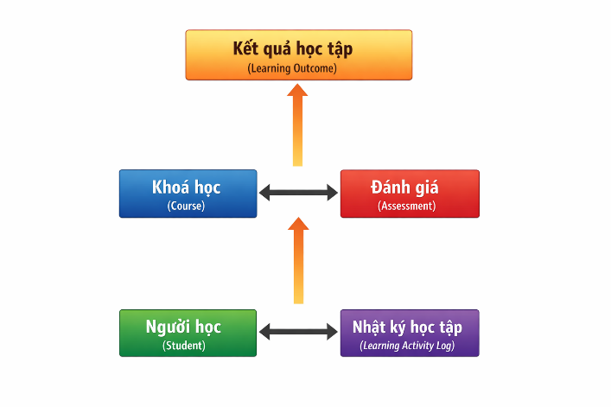
Hình 3.1: Khung mô hình đề xuất
Khung này đảm bảo mọi hoạt động đào tạo đều hướng tới việc đạt được chuẩn đầu ra, phù hợp với quy trình đào tạo theo tín chỉ và định hướng chuyển đổi số của Trường Đại học Thủy Lợi.

Xác định các thực thể và thuộc tính dữ liệu
Mô hình được tổ chức thành bốn lớp chính, phản ánh quy trình đào tạo thực tế tại TLU (từ thiết kế chương trình đến theo dõi hành vi học tập của sinh viên).

Lớp chương trình đào tạo và chuẩn đầu ra (Core Academic Structure)
- Program (Chương trình đào tạo)
- PK: ProgramID (ví dụ: 67KTS, 65TMĐT…)
- ProgramName, DegreeLevel (Cử nhân, Thạc sĩ…), FacultyID, TotalCredits, VersionYear
- LearningOutcome (Chuẩn đầu ra – PLO/CLO)
- PK: OutcomeID
- OutcomeCode (ví dụ: PLO1, CLO3.2), OutcomeDescription, OutcomeType (PLO/CLO), Level (Bloom’s taxonomy: Remember → Create)
- FK: ProgramID (đối với PLO) hoặc CourseID (đối với CLO)
- Course (Học phần)
- PK: CourseID
- CourseName, Credits, CourseType (bắt buộc/tùy chọn), Description
- FK: ProgramID
- Course_LO_Map (Bảng ánh xạ CLO-PLO)
- PK: (CourseID, OutcomeID)
- Weight (trọng số đóng góp của CLO vào PLO, ví dụ: 0.4)
- MappingLevel (Low/Medium/High)
Bảng ánh xạ này là nền tảng để tính toán mức độ đạt LO tự động – khắc phục hạn chế hiện nay khi giảng viên phải thủ công tổng hợp CLO.
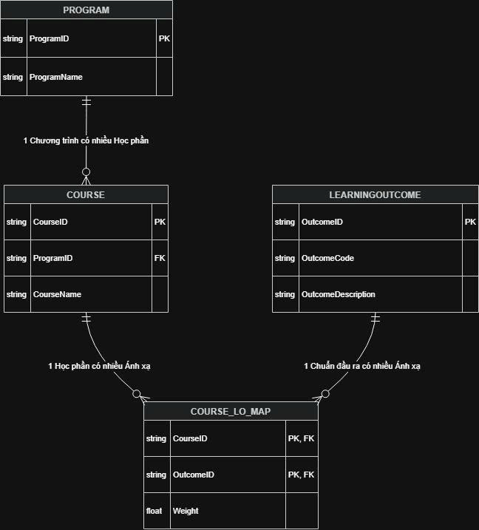
Hình 3.2: Sơ đồ Program → Course → Course_LO_Map → LearningOutcome (mối quan hệ 1-N và N-N).

Lớp tổ chức đào tạo (Organizational Structure)
- Faculty (Khoa/Viện)
- PK: FacultyID, FacultyName
- Department (Bộ môn)
- PK: DepartmentID, DepartmentName
- FK: FacultyID
- Lecturer (Giảng viên)
- PK: LecturerID
- FullName, Email, Position, Expertise
- FK: DepartmentID
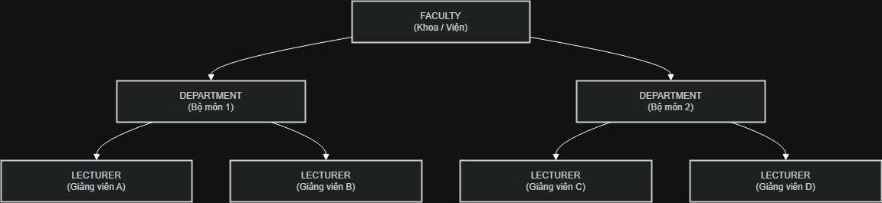
Hình 3.3: Sơ đồ phân cấp tổ chức (Faculty 1-N Department 1-N Lecturer).

Lớp người học và kết quả học tập (Student & Academic Performance)
- Student
- PK: StudentID (mã sinh viên TLU)
- FullName, DateOfBirth, Gender, EnrollmentYear, Status (Đang học, Tốt nghiệp, Bảo lưu…)
- FK: ProgramID, ClassCode (ví dụ: 67KTS1)
- CourseSection (Lớp học phần cụ thể)
- PK: SectionID
- Semester, AcademicYear, Schedule, Capacity
- FK: CourseID, LecturerID
- Grade (Điểm số chi tiết)
- PK: GradeID
- FK: StudentID, SectionID
- Component (Giữa kỳ, Cuối kỳ, Thực hành…), Score (0-10), Weight
- CalculatedCLO_Score (tính tự động theo trọng số)
Phân lớp này cho phép phân tích điểm theo từng thành phần và ánh xạ trực tiếp sang CLO, hỗ trợ báo cáo đảm bảo chất lượng của Phòng Khảo thí và ĐBCL.

Lớp dữ liệu hành vi học tập (Learning Analytics Layer)
- LearningActivityLog
- PK: LogID
- FK: StudentID, CourseID hoặc SectionID
- ActivityType (Login LMS, Submit assignment, View material, Quiz attempt, Forum post…)
- Timestamp, Duration (phút), EngagementScore, DeviceInfo
- SourceSystem (LMS, QLĐT, Library…)
Lớp này ghi nhận hành vi thực tế để hỗ trợ early warning system và AI gợi ý môn học/kỹ năng bổ sung – đáp ứng trực tiếp nhu cầu Dashboard mà sinh viên đã bày tỏ trong khảo sát (Mean > 4.2).

Xác định mối quan hệ và ràng buộc dữ liệu

Quan hệ chính
Bảng 3.1: Các quan hệ chính
Quan hệ | Loại | Số lượng tham gia quan hệ
Program – Course | 1-N | Một chương trình có nhiều học phần
Course – LearningOutcome | N-N | Thông qua Course_LO_Map
Student – CourseSection | N-N | Thông qua Grade (Enrollment)
Student – LearningActivityLog | 1-N | Một sinh viên có nhiều hoạt động
CourseSection – Lecturer | N-1 | Nhiều lớp do một giảng viên phụ trách
Các mối quan hệ chính được thể hiện qua Sơ đồ mối quan hệ (Crow’s foot relationship) như tại Hình 3.4.

Giải quyết quan hệ N-N
- Sử dụng bảng trung gian Course_LO_Map cho ánh xạ CLO-PLO.
- Sử dụng Grade làm bảng trung gian cho mối quan hệ Student – CourseSection.

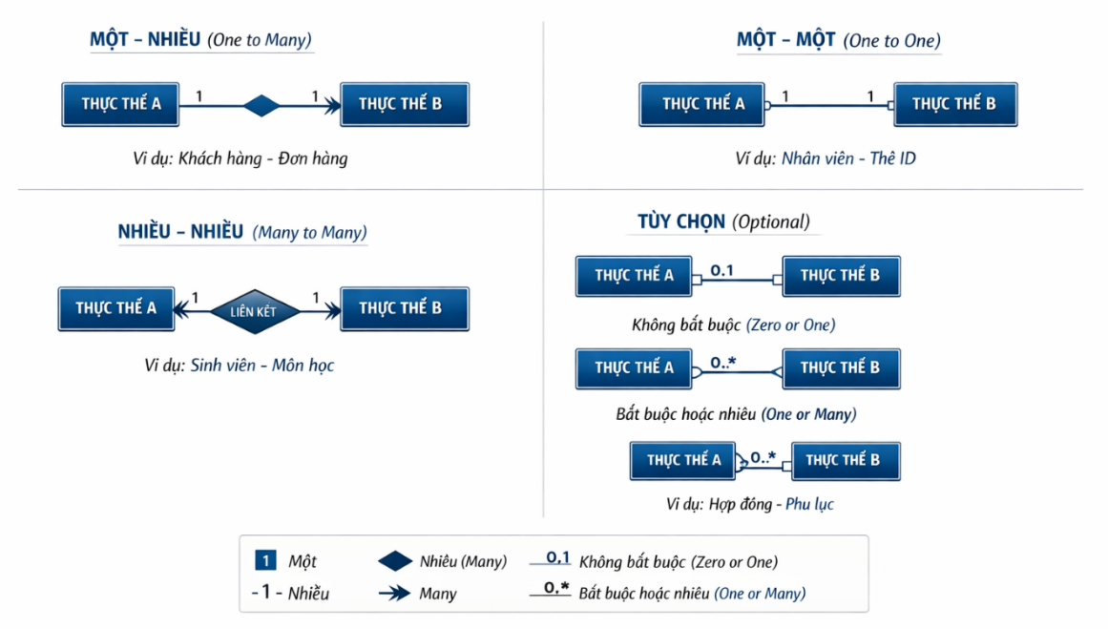
Hình 3.4: Sơ đồ Crow’s foot relationship

Ràng buộc toàn vẹn dữ liệu

Toàn vẹn thực thể
- Primary Key có chứ dữ liệu (không null) và duy nhất.
- Unique constraint trên các trường mã (StudentID, CourseID…).

Toàn vẹn tham chiếu
- Foreign Key phải tồn tại trong bảng tham chiếu (ví dụ: Grade.StudentID phải tồn tại trong Student.StudentID).

Toàn vẹn nghiệp vụ (Business Rules)
- 0 ≤ Score ≤ 10.
- Tổng Weight của các Component trong một Section = 100%.
- Sinh viên chỉ được đăng ký Section nếu chưa đạt yêu cầu tiên quyết (Prerequisite).

Toàn vẹn logic LearningOutcome
Công thức tính CLO_Score cho từng sinh viên:
CLO_Score = $\frac{\sum{(Score_Component × Weight_Component × Mapping_Weight)}}{\sum{Weight}}$
(3-1)

Sơ đồ ERD tổng thể
Sơ đồ ERD tổng thể - chi tiết tại Phụ lục 4, được thiết kế bằng công cụ draw.io (diagrams.net), thể hiện đầy đủ các thực thể, thuộc tính, khóa chính/phụ và mối quan hệ theo ký pháp Crow’s Foot.
Các thực thể chính bao gồm: Chương trình đào tạo (Program), Chuẩn đầu ra (LearningOutcome), Học phần (Course), Bảng mối liên kết giữa học phần và các chuẩn đầu ra học tập (Course_LO_Map), Khoa (Faculty), Bộ môn (Department), Giảng viên (Lecturer), Sinh viên (Student), Lớp học (CourseSection), Điểm số (Grade) và Nhật ký hoạt động học tập (LearningActivityLog).

Mô hình dữ liệu phục vụ phân tích và AI

Tích hợp dữ liệu
Điểm số (Grade) và nhật ký hoạt động học tập (Learning Activity Log) được tích hợp vào kho dữ liệu và tầng phân tích (Data Warehouse/Analytics Layer), từ đó cung cấp đầu vào cho hệ thống cố vấn học tập thông minh (AI Advisor) nhằm hỗ trợ ra quyết định và cá nhân hóa quá trình học tập.
Quy trình tích hợp như sau: Điểm số (Grade) + nhật ký hoạt động học tập (Learning Activity Log) → Kho dữ liệu /tầng phân tích (Data Warehouse/Analytics Layer) → Hệ thống cố vấn học tập thông minh (AI Advisor)
Mô hình hỗ trợ quy trình tích hợp hệ thống (ETL) từ các hệ thống hiện tại (QLĐT, LMS) vào kho dữ liệu tập trung.

Công thức đánh giá học tập toàn diện
LearningScore = 0.5 × Normalized_Grade + 0.3 × ActivityScore + 0.2 × EngagementScore
Công thức này cho phép dự báo rủi ro và gợi ý lộ trình cá nhân hóa – phù hợp với nhu cầu “bảng điều khiển tiến độ học tập” mà sinh viên TLU mong muốn.

Ý nghĩa thực tiễn
- Hỗ trợ giảng viên theo dõi phổ điểm và tiến độ lớp thời gian thực (Dashboard).
- Giúp Ban Giám hiệu và Phòng Đào tạo đánh giá chất lượng chương trình dựa trên PLO attainment.
- Tạo nền tảng cho AI tư vấn học tập, giảm tỷ lệ sinh viên học lại/tốt nghiệp muộn.

Bảng ánh xạ dữ liệu thực tế → mô hình đề xuất
Bảng 3.2: Bảng ánh xạ dữ liệu thực tế
Dữ liệu thực tế hiện nay | Thực thể trong mô hình mới | Giải pháp chuyển đổi
Chương trình đào tạo (CTĐT) | Program | Import từ file quy chế hiện hành
Chuẩn đầu ra (CLO/PLO) | LearningOutcome & Course_LO_Map | Xây dựng bảng mapping mới (hiện đang thiếu)
Dữ liệu điểm số Excel/QLĐT | Grade | ETL tự động + tính CLO_Score
Log hoạt động LMS | LearningActivityLog | Capture qua API hoặc event logging
Danh sách giảng viên, khoa | Lecturer, Faculty, Department | Đồng bộ từ hệ thống nhân sự

Kết luận chương
Chương 3 đã đề xuất mô hình dữ liệu đào tạo chuẩn hóa theo hướng value-driven và outcome-centric, khắc phục trực tiếp các hạn chế được xác định ở Chương 2 (data silos, thiếu LO, thiếu learning log) và phù hợp với cơ sở lý luận tại Chương 1.
Điểm nổi bật của mô hình bao gồm:
- Đưa LearningOutcome làm trung tâm, hỗ trợ đo lường CLO/PLO tự động.
- Tích hợp lớp LearningActivityLog để phục vụ learning analytics và cá nhân hóa.
- Thiết kế thực tiễn, dễ ánh xạ với hệ thống hiện tại của Trường Đại học Thủy Lợi (QLĐT, LMS) và dễ mở rộng cho các ứng dụng Dashboard, AI Advisor.
Mô hình này tạo nền tảng vững chắc cho việc triển khai kiến trúc dữ liệu, kho dữ liệu và các ứng dụng phân tích thông minh trong Chương 4.

ĐỀ XUẤT KIẾN TRÚC TÍCH HỢP VÀ ỨNG DỤNG TRONG CHUYỂN ĐỔI SỐ

Cơ sở đề xuất kiến trúc dữ liệu
Chương 1 đã khẳng định dữ liệu đào tạo là tài sản chiến lược quan trọng nhất trong quá trình chuyển đổi số tại các trường đại học. Giá trị của dữ liệu chỉ thực sự được tạo ra khi chúng được chuyển hóa theo chuỗi giá trị: Dữ liệu (Data) → Thông tin (Information) → Hiểu thấu (Insight) → Quyết định (Decision) → Giá trị (Value). Do đó, kiến trúc dữ liệu đề xuất phải đảm bảo ba yếu tố cốt lõi:
- Khả năng tích hợp dữ liệu từ nhiều nguồn rời rạc.
- Khả năng phân tích sâu và trực quan hóa.
- Khả năng tạo giá trị thông qua hỗ trợ ra quyết định và cá nhân hóa trải nghiệm học tập.
Bên cạnh đó, kết quả khảo sát theo phương thức hỗn hợp tại Chương 2 đã làm rõ thực trạng hệ thống dữ liệu đào tạo tại Trường Đại học Thủy Lợi, bao gồm:
- Dữ liệu phân tán mạnh (data silos) giữa các hệ thống QLĐT (Student Information System – SIS), LMS, hệ thống khảo thí (iTest), thư viện số và hàng trăm file Excel thủ công.
- Tình trạng nghẽn mạng và chậm trễ nghiêm trọng vào cao điểm đăng ký tín chỉ (Mean ≈ 4.12 từ khảo sát sinh viên).
- Giảng viên phải thực hiện nhiều thao tác thủ công copy-paste, đối soát dữ liệu (Mean ≈ 4.3).
- Thiếu liên thông dữ liệu và thiếu lớp dữ liệu hành vi học tập (Learning Activity Log).
Những hạn chế này dẫn đến khó khăn trong tra cứu lộ trình học tập, đánh giá CLO/PLO và hỗ trợ sinh viên kịp thời.
Dựa trên cơ sở lý thuyết và thực tiễn trên, Chương 3 đã xây dựng mô hình dữ liệu chuẩn hóa với LearningOutcome làm trung tâm, bảng ánh xạ Course_LO_Map và lớp LearningActivityLog. Đây chính là nền tảng vững chắc để triển khai kiến trúc tích hợp, hỗ trợ analytics và các ứng dụng AI.

Kiến trúc dữ liệu tích hợp đề xuất

Mô hình kiến trúc tổng thể
Nhóm đề xuất kiến trúc layered data architecture theo hướng cloud-native, phù hợp với quy mô và ngân sách của một trường đại học công lập như TLU. Kiến trúc bao gồm năm lớp chính:
- Data Sources Layer:
- Hệ thống QLĐT (SIS), LMS, iTest, hệ thống thư viện số, file Excel từ các phòng ban, dữ liệu từ cổng thông tin sinh viên và phụ huynh.
- Integration & ETL/ELT Layer:
- Sử dụng Python (với thư viện Pandas, SQLAlchemy) hoặc Power Query để trích xuất, làm sạch và chuyển đổi dữ liệu theo mô hình đã thiết kế ở Chương 3.
- Data Warehouse Layer:
- Google BigQuery – kho dữ liệu tập trung, hỗ trợ truy vấn nhanh trên dữ liệu lớn.
- Analytics & Visualization Layer:
- Power BI và Looker Studio để xây dựng dashboard.
- AI & Advanced Analytics Layer:
- AI Advisor hỗ trợ dự báo và cá nhân hóa.

Hình 4.1: Kiến trúc dữ liệu tổng thể

Thành phần kiến trúc

Bảng 4.1: Thành phần kiến trúc
Thành phần | Vai trò chính | Công cụ đề xuất
Data Sources  (Nguồn dữ liệu) | Cung cấp dữ liệu thô từ các hệ thống hiện hành | QLĐT, LMS, Excel, iTest
ETL/ELT  (Quy trình tích hợp hệ thống) | Làm sạch, chuẩn hóa, ánh xạ theo mô hình Chương 3 | Python scripts hoặc Power Query
Lưu trữ tập trung, hỗ trợ truy vấn nhanh | Google BigQuery | Analytics Layer
Data Warehouse  (Kho dữ liệu) | Xây dựng dashboard trực quan | Power BI (nâng cao) + Looker Studio (miễn phí, dễ chia sẻ)
AI Layer  (Lớp AI) | Phân tích dự báo và gợi ý cá nhân hóa | Python (Scikit-learn) hoặc Google Vertex AI

Ứng dụng Low-code/No-code trong xây dựng Dashboard

Công cụ đề xuất
Nhóm đề xuất kết hợp hai công cụ low-code phù hợp với sinh viên và giảng viên TLU:
- Power BI: Hỗ trợ mô hình dữ liệu phức tạp, DAX cho tính toán CLO score, kết nối trực tiếp với BigQuery. Phù hợp cho dashboard quản trị sâu.
- Looker Studio (trước đây là Google Data Studio): Miễn phí, dễ sử dụng, tích hợp tốt với BigQuery và Google ecosystem – lý tưởng cho việc triển khai nhanh và chia sẻ rộng rãi với sinh viên.
- AppSheet (Google): Xây dựng ứng dụng di động đơn giản để quản lý quy trình (ví dụ: phê duyệt hồ sơ, theo dõi tiến độ).

Các Dashboard đề xuất
Dựa trên nhu cầu thực tế từ khảo sát sinh viên và giảng viên, nhóm đề xuất ba nhóm dashboard chính:
- Dashboard quản trị cấp trường (dành cho Ban Giám hiệu, Phòng Đào tạo):
- Số lượng sinh viên theo khoa/ngành/năm học.
- Tỷ lệ tốt nghiệp đúng hạn, tỷ lệ học lại.
- Attainment mức độ PLO toàn trường.
- Dashboard hỗ trợ giảng viên và Phòng Khảo thí:
- Phổ điểm theo học phần và CLO.
- Tỷ lệ sinh viên đạt/không đạt chuẩn đầu ra.
- Theo dõi tiến độ lớp học thời gian thực.
- Dashboard cá nhân hóa cho sinh viên:
- Tiến độ học tập cá nhân so với lộ trình chương trình.
- Mức độ tương tác học tập (từ LearningActivityLog).
- Gợi ý môn học/kỹ năng bổ sung.

Ứng dụng AI trong phân tích dữ liệu đào tạo

Vai trò của AI
AI sẽ nâng tầm hệ thống từ quản lý hành chính sang hỗ trợ quyết định thông minh:
- Dự đoán kết quả học tập và nguy cơ bỏ học/rủi ro trượt môn.
- Phát hiện sớm sinh viên yếu kém qua hành vi học tập.
- Cá nhân hóa lộ trình học tập dựa trên thế mạnh và LearningOutcome.

Mô hình AI Advisor
- Input:
- Dữ liệu từ Grade, LearningActivityLog và LearningOutcome (theo mô hình Chương 3).
- AI Model:
- Sử dụng mô hình phân loại hoặc regression (Random Forest, XGBoost).
- Output:
- Risk Score (điểm rủi ro).
- Personalized Recommendation (gợi ý môn học, tài liệu bổ sung, cảnh báo sớm).

Công thức phân tích đề xuất
Nhóm đề xuất 2 công thức để xác đạnh Điểm cảnh báo (RiskScore) và Điểm học tập toàn khóa (LearningScore) như sau
RiskScore = 1 – (0.5 × Normalized_Grade + 0.3 × ActivityScore + 0.2 × EngagementScore)
LearningScore toàn diện = 0.5 × Grade + 0.3 × Activity + 0.2 × Engagement (đã được đề cập Chương 3).

Công cụ AI khả thi
- Python với Scikit-learn / TensorFlow cho mô hình cơ bản (phù hợp sinh viên CNTT và Kinh tế số hỗ trợ triển khai).
- Google Vertex AI hoặc AutoML để tự động hóa huấn luyện mô hình mà không cần chuyên gia sâu.
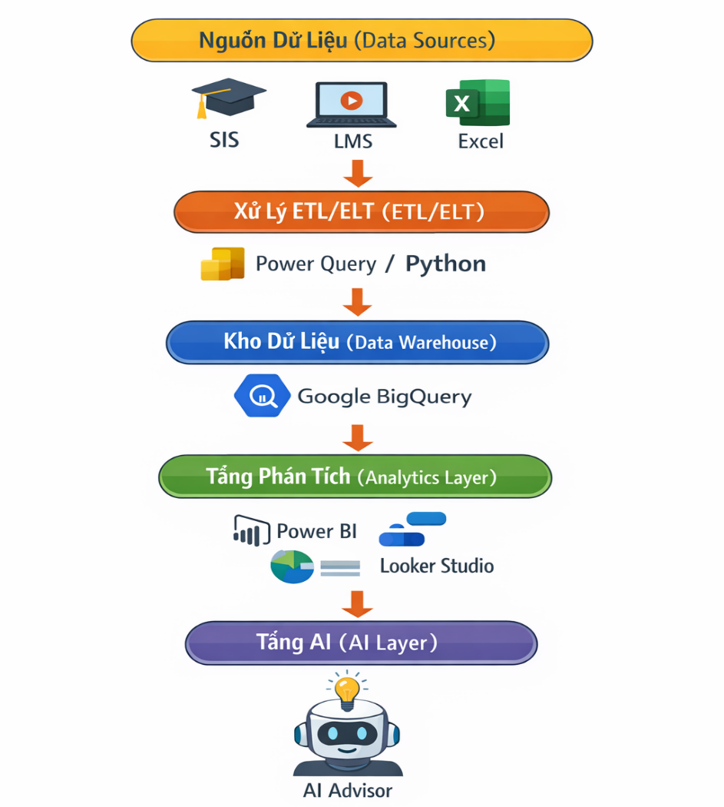
Hình 4.2: Mô hình AI advisor đề xuất

Triển khai Data Warehouse với BigQuery

Lý do chọn Google BigQuery
- Cloud-native, không cần quản lý server (phù hợp với Trung tâm Tin học TLU).
- Chi phí linh hoạt, phù hợp ngân sách trường công lập.
- Tích hợp tốt với công cụ Google và Power BI.
- Hỗ trợ truy vấn SQL chuẩn, dễ dàng mở rộng khi dữ liệu tăng.

Mô hình dữ liệu trong Warehouse
Sử dụng Star Schema để tối ưu tốc độ truy vấn:
- Fact tables: Fact_Grade, Fact_LearningLog.
- Dimension tables: Dim_Student, Dim_Course, Dim_LearningOutcome, Dim_Time (Semester/Year), Dim_Lecturer.
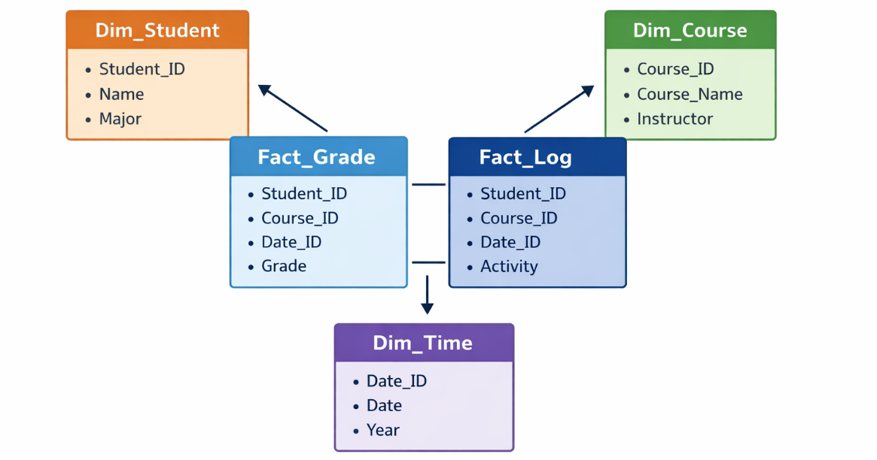
Hình 4.3: Sơ đồ Star Schema cho kho dữ liệu đào tạo TLU.

Phân tích tính khả thi về mặt kinh tế

Ước tính chi phí Cloud
Dựa trên quy mô dữ liệu hiện tại của TLU (khoảng vài chục nghìn sinh viên, hàng trăm nghìn bản ghi hoạt động/năm):
Bảng 4.2: Ước tính chi phí Cloud
Thành phần | Chi phí ước tính/tháng (USD) | Ghi chú
BigQuery Storage | 5 – 15 | Với dữ liệu dưới 500 GB
BigQuery Query (On-demand) | 10 – 30 | 1 TB query miễn phí/tháng
Power BI Pro | ~10/user | Cho 20–50 người dùng quản trị
Looker Studio | Miễn phí | Phù hợp sinh viên và giảng viên
Tổng chi phí ban đầu | 30 – 80 | Có thể tối ưu thấp hơn

So sánh với hệ thống on-premise truyền thống
Bảng 4.3: Bảng so sánh giữa 2 phương án
Tiêu chí | On-premise (hiện tại) | Cloud (đề xuất)
Chi phí đầu tư ban đầu | Cao (server, phần mềm) | Thấp
Chi phí bảo trì | Cao (nhân sự, điện năng) | Thấp
Khả năng mở rộng | Khó khăn | Dễ dàng (scale theo nhu cầu)
Thời gian triển khai | Dài | Nhanh (vài tháng)

Đánh giá tổng thể
Với đặc thù trường công lập, kiến trúc cloud giúp giảm đáng kể chi phí vận hành dài hạn, đồng thời tăng tốc độ triển khai. Lợi ích kinh tế rõ nét khi so sánh với tình trạng thủ công và nghẽn hệ thống hiện nay.

Lộ trình triển khai
Nhóm đề xuất lộ trình triển khai theo 4 giai đoạn, thực hiện trong 18–24 tháng:
- Giai đoạn 1 (3–6 tháng): Chuẩn hóa dữ liệu và xây dựng mô hình (theo Chương 3), xây dựng ETL cơ bản.
- Giai đoạn 2 (4–6 tháng): Triển khai Data Warehouse trên BigQuery, migrate dữ liệu lịch sử.
- Giai đoạn 3 (4 tháng): Xây dựng và triển khai Dashboard (Power BI + Looker Studio).
- Giai đoạn 4 (6 tháng): Phát triển AI Advisor, thử nghiệm pilot với một số khoa (ưu tiên thử nghiệm Khoa Kinh tế và Quản lý, CNTT).

Kết luận chương
Chương 4 đã đề xuất kiến trúc dữ liệu tích hợp và các ứng dụng thực tiễn trong chuyển đổi số tại Trường Đại học Thủy Lợi, dựa trên nền tảng lý luận Chương 1, thực trạng khảo sát Chương 2 và mô hình dữ liệu chuẩn hóa Chương 3. Việc kết hợp Data Warehouse (BigQuery), Dashboard low-code (Power BI & Looker Studio) và AI Advisor không chỉ giải quyết triệt để tình trạng data silos, nghẽn hệ thống và thủ công hiện nay mà còn mở ra khả năng khai thác giá trị dữ liệu thực sự: hỗ trợ cá nhân hóa học tập, nâng cao chất lượng đào tạo và ra quyết định dựa trên dữ liệu. Phân tích tính khả thi cho thấy kiến trúc này hoàn toàn phù hợp với điều kiện ngân sách và nguồn lực của trường công lập. Là sinh viên ngành Kinh tế và Kinh doanh số – những người trực tiếp trải nghiệm hệ thống QLĐT và LMS hàng ngày – nhóm tin rằng việc triển khai mô hình này sẽ góp phần quan trọng vào mục tiêu chuyển đổi số của Trường Đại học Thủy Lợi trong những năm tới.

KẾT LUẬN VÀ KIẾN NGHỊ

Kết luận
Trong bối cảnh kinh tế số, dữ liệu được xem là tài sản chiến lược, đóng vai trò trung tâm trong việc nâng cao hiệu quả quản trị và tạo ra giá trị trong các tổ chức, bao gồm cả các cơ sở giáo dục đại học. Tuy nhiên, thực tiễn khảo sát tại Trường Đại học Thủy lợi cho thấy dữ liệu đào tạo hiện nay vẫn tồn tại dưới dạng phân tán, thiếu liên thông và chưa được khai thác hiệu quả phục vụ quản trị.
Trên cơ sở đó, đề tài đã tiếp cận vấn đề theo hướng mô hình hóa dữ liệu đào tạo gắn với khai thác giá trị dữ liệu (value-driven approach) và đạt được các kết quả chính sau:
- Thứ nhất, đề tài đã hệ thống hóa cơ sở lý luận về dữ liệu đào tạo trong chuyển đổi số giáo dục đại học, làm rõ vai trò của dữ liệu trong chuỗi giá trị từ dữ liệu đến quyết định (data → insight → decision → value), đồng thời xác định LearningOutcome là thành phần trung tâm phản ánh giá trị đầu ra của hệ thống đào tạo.
- Thứ hai, thông qua khảo sát 209 đối tượng (181 sinh viên, 27 giảng viên và 1 chuyên gia), đề tài đã chỉ ra các hạn chế cốt lõi của hệ thống dữ liệu đào tạo hiện tại, bao gồm:
- Tình trạng phân mảnh dữ liệu (data silos) giữa các hệ thống.
- Thiếu liên kết giữa dữ liệu học tập và chuẩn đầu ra.
- Thiếu dữ liệu hành vi học tập từ hệ thống LMS.
- Hạn chế trong khả năng khai thác dữ liệu phục vụ phân tích và ra quyết định.
- Thứ ba, đề tài đã xây dựng mô hình dữ liệu đào tạo chuẩn hóa dựa trên phương pháp ERD, trong đó:
- LearningOutcome được đưa vào như một thực thể trung tâm.
- Course_LO_Map cho phép ánh xạ giữa học phần và chuẩn đầu ra.
- LearningActivityLog bổ sung dữ liệu hành vi học tập.
- Các thực thể được thiết kế với khóa chính (PK), khóa ngoại (FK) và các ràng buộc toàn vẹn dữ liệu.
- Mô hình này không chỉ khắc phục tình trạng phân tán dữ liệu mà còn tạo nền tảng cho việc phân tích và đánh giá năng lực người học.
- Thứ tư, đề tài đã đề xuất kiến trúc dữ liệu tích hợp dựa trên mô hình Data Warehouse, kết hợp với các công cụ Low-code/No-code như Power BI, Looker Studio và AppSheet để xây dựng hệ thống dashboard quản trị đào tạo. Đồng thời, việc tích hợp nền tảng Cloud như Google BigQuery giúp đảm bảo khả năng mở rộng và giảm chi phí triển khai.
- Thứ năm, đề tài đã đề xuất ứng dụng trí tuệ nhân tạo thông qua mô hình AI Advisor, sử dụng dữ liệu học tập và dữ liệu hành vi để:
- Dự đoán rủi ro học tập
- Gợi ý lộ trình học tập
- Hỗ trợ cá nhân hóa trải nghiệm học tập
Bên cạnh đó, phân tích chi phí cho thấy việc triển khai kiến trúc dữ liệu và dashboard trên nền tảng Cloud có chi phí vận hành tương đối thấp và phù hợp với điều kiện của các cơ sở giáo dục công lập.
Như vậy, nghiên cứu đã cung cấp một cách tiếp cận toàn diện từ mô hình hóa dữ liệu đến ứng dụng dữ liệu, góp phần thu hẹp khoảng cách giữa tiềm năng và khả năng khai thác giá trị dữ liệu trong giáo dục đại học.

Đóng góp của nghiên cứu

Đóng góp về mặt lý luận
Đề tài đã phát triển cách tiếp cận mô hình hóa dữ liệu đào tạo theo hướng tích hợp giữa:
- Mô hình dữ liệu truyền thống (ERD)
- Chuẩn đầu ra (LearningOutcome)
- Dữ liệu hành vi học tập (Learning Analytics)
Cách tiếp cận này phù hợp với xu hướng phát triển của giáo dục trong nền kinh tế số, nơi dữ liệu đóng vai trò nền tảng cho đổi mới mô hình đào tạo.

Đóng góp về mặt thực tiễn
Đề tài đã đề xuất một mô hình dữ liệu và kiến trúc hệ thống có khả năng triển khai thực tế, với các đặc điểm:
- Tích hợp dữ liệu từ nhiều hệ thống (SIS, LMS, Excel)
- Hỗ trợ xây dựng dashboard bằng Power BI
- Có thể triển khai trên nền tảng Google BigQuery
- Hỗ trợ phát triển các ứng dụng AI trong giáo dục
Đặc biệt, việc sử dụng các công cụ Low-code/No-code giúp giảm đáng kể chi phí và thời gian triển khai, phù hợp với bối cảnh nguồn lực hạn chế của các trường đại học công lập.

Hạn chế của nghiên cứu
Mặc dù đạt được những kết quả nhất định, đề tài vẫn còn một số hạn chế:
- Thứ nhất, mô hình dữ liệu và kiến trúc hệ thống mới dừng lại ở mức thiết kế và đề xuất, chưa được triển khai thực nghiệm trên quy mô toàn trường.
- Thứ hai, dữ liệu khảo sát còn hạn chế về quy mô và chưa bao phủ toàn bộ các đơn vị trong trường.
- Thứ ba, mô hình AI Advisor mới được đề xuất ở mức khái niệm, chưa được xây dựng và kiểm thử bằng các thuật toán học máy cụ thể.
- Thứ tư, nghiên cứu chưa xem xét đầy đủ các yếu tố phi kỹ thuật như chính sách dữ liệu, bảo mật và quản trị dữ liệu.

Kiến nghị

Kiến nghị đối với Trường Đại học Thủy lợi
Để triển khai hiệu quả chuyển đổi số trong quản lý đào tạo, nhà trường cần:
- Xây dựng chiến lược quản trị dữ liệu
- Chuẩn hóa và tích hợp dữ liệu đào tạo
- Triển khai Data Warehouse trên nền tảng Cloud (BigQuery)
- Xây dựng dashboard quản trị bằng Power BI/Looker
Bên cạnh đó, cần:
- Tích hợp dữ liệu LMS với hệ thống đào tạo
- Thu thập dữ liệu hành vi học tập
- Từng bước triển khai các ứng dụng AI

Kiến nghị đối với giảng viên và đơn vị chuyên môn
- Chuẩn hóa quy trình nhập dữ liệu
- Sử dụng dashboard trong quản lý học phần
- Khai thác dữ liệu để cải thiện chất lượng giảng dạy

Kiến nghị đối với nghiên cứu trong tương lai
- Xây dựng mô hình AI Advisor bằng machine learning
- Tích hợp dữ liệu đa nguồn (Big Data)
- Phát triển hệ thống phân tích thời gian thực

Kết luận chung
Nghiên cứu đã đề xuất một mô hình dữ liệu đào tạo tích hợp, hướng giá trị và có khả năng triển khai thực tế trong bối cảnh chuyển đổi số giáo dục đại học. Việc kết hợp giữa mô hình dữ liệu, công nghệ phân tích dữ liệu và các công cụ Low-code/No-code cùng với AI mở ra hướng tiếp cận mới trong quản trị đào tạo, góp phần nâng cao hiệu quả quản lý và chất lượng giáo dục trong kỷ nguyên số.

TÀI LIỆU THAM KHẢO
Attaran, M., Stark, J., & Stotler, D. (2018). Opportunities and challenges for big data analytics in US higher education: A conceptual model for implementation. Industry and Higher Education.
Bùi Huy Khôi, & Nguyễn Thị Ngân. (2017). Ứng dụng mô hình binary logistic phân tích chất lượng giáo dục đại học trong bối cảnh toàn cầu hóa. Tạp chí Khoa học Yersin, 3(10), 1–9.
Chen, P. P.-S. (1976). The entity-relationship model: Toward a unified view of data. ACM Transactions on Database Systems, 1(1), 9–36.
Đặng Thành Hưng. (2017). Mô hình hóa trong nghiên cứu giáo dục. Tạp chí Khoa học Giáo dục.
Đỗ Văn Châu. (2020). Quản lý và chia sẻ dữ liệu nghiên cứu tại Đại học RMIT Việt Nam: Mô hình, giải pháp và kết quả đạt được. Trong Kỷ yếu hội thảo khoa học.
Elmasri, R., & Navathe, S. B. (2016). Fundamentals of database systems (7th ed.). Pearson.
Hoàng Công Gia Khánh, Trần Thị Hồng Liên, & Mạc Thị Diệu Trang. (2023). Chuyển đổi số cơ sở giáo dục đại học nhìn từ mô hình trưởng thành số: Nghiên cứu trường hợp Trường Đại học Kinh tế – Luật. Tạp chí Phát triển Khoa học và Công nghệ – Kinh tế, Luật và Quản lý, 7(2), 4355–4370.
Lê Minh Tuấn, Đặng Hải Đăng, & Nguyễn Hoài Giang. (2025). Nền tảng dữ liệu và tương tác hợp nhất cho chuyển đổi số trong giáo dục đại học. Tạp chí Khoa học Mở.
Luan, J. (2006). Data mining applications in higher education. SPSS Inc.
Lương Thị Huyền. (2022). Chính sách thúc đẩy chuyển đổi số gắn với phát triển bền vững đối với các cơ sở giáo dục đại học. Tạp chí Công nghiệp và Thương mại.
Mai Thu Giang. (2020). Khai phá cơ sở dữ liệu trong hệ thống quản lý đào tạo của Trường Đại học Kinh tế, Đại học Huế. Tạp chí Khoa học Đại học Huế: Kinh tế và Phát triển, 129(5B), 123–137.
Nguyen, A., Gardner, L., & Sheridan, D. (2020). Data analytics in higher education: An integrated view. Journal of Information Systems Education, 31(1), 61–71.
Trịnh Thị Anh Hoa. (2022). Khung chính sách chuyển đổi số trong quản lí các cơ sở giáo dục. Tạp chí Khoa học Giáo dục Việt Nam.
Van Dyk, L. (2008). A data warehouse model for micro-level decision making in higher education. Electronic Journal of e-Learning, 6(3), 235–244.

PHỤ LỤC 1. KẾT QUẢ KHẢO SÁT SINH VIÊN
Nội dung câu hỏi với sinh viên:
1: Bạn đang là sinh viên năm thứ:
2: Khoa/Viện bạn đang theo học:
3: Bạn đánh giá mức độ am hiểu công nghệ của mình:
4: Bạn đánh giá mức độ am hiểu công nghệ của mình
5: Đôi khi thông tin cá nhân hoặc điểm số của mình hiển thị không đồng nhất giữa các trang web của trường.
6:Việc phải nộp các loại hồ sơ bản cứng (giấy tờ) làm mình mất nhiều thời gian và công sức xếp hàng.
7:Mình gặp khó khăn khi tra cứu lộ trình học tập hoặc các yêu cầu về chuẩn đầu ra (CLO/PLO) của môn học.
8: Các hệ thống hiện tại thường xuyên xảy ra tình trạng chậm hoặc nghẽn mạng vào những đợt cao điểm (như đăng ký tín chỉ).
9: Quy trình xác nhận các thủ tục hành chính liên quan đến đào tạo hiện nay vẫn còn chậm và thủ công.
10: Việc chuyển đổi giữa các nền tảng học tập trực tuyến và quản lý điểm hiện nay chưa thực sự liền mạch.
11: Mình rất cần một bảng điều khiển (Dashboard) hiển thị trực quan tiến độ học tập để mình chủ động kế hoạch ra trường.
12:Mình mong muốn hệ thống có tính năng tự động gợi ý các môn học/kỹ năng cần bổ sung dựa trên thế mạnh cá nhân.
13: Việc tích hợp dữ liệu tập trung sẽ giúp sinh viên chúng mình giảm bớt áp lực về thủ tục hành chính.
14: [Bạn đánh giá tổng thể hệ thống quản lý đào tạo của Nhà trường hiện nay như thế nào?
15:Theo bạn, hệ thống quản lý đào tạo của trường cần cải thiện điều gì nhất?
1 | 2 | 3 | 4 | 5 | 6 | 7 | 8 | 9 | 10 | 11 | 12 | 13 | 14 | 15
Năm nhất | Kinh tế và quản lý | Trung bình | Trung bình | 3 | 3 | 3 | 3 | 3 | 3 | 2 | 3 | 3 | 3 | Tốt rồi
Năm nhất | kế toán và kinh doanh | Khá | Khá | 2 | 4 | 4 | 4 | 4 | 4 | 4 | 4 | 4 | 4
Năm nhất | công trình | Trung bình | Trung bình | 3 | 4 | 3 | 4 | 2 | 3 | 3 | 3 | 3 | 3
Năm 2 | Khoa Kinh tế và Quản lý | Trung bình | Trung bình | 4 | 4 | 4 | 4 | 4 | 4 | 4 | 4 | 4 | 4 | Lượt truy cập đông thì web lag
Năm 2 | Khoa Kinh tế và Quản lý | Trung bình | Trung bình | 4 | 4 | 4 | 4 | 4 | 4 | 4 | 4 | 4 | 4 | Web hơi chậm
Năm nhất | Kinh tế và Quản lý | Tốt | Tốt | 3 | 4 | 2 | 3 | 4 | 3 | 3 | 2 | 3 | 4
Năm nhất | Kinh tế và quản lý | Trung bình | Trung bình | 3 | 4 | 4 | 4 | 4 | 4 | 3 | 4 | 3 | 4 | Ít bị sập hơn
Năm nhất | Kinh tế và quản lí | Trung bình | Trung bình | 3 | 4 | 4 | 5 | 4 | 3 | 4 | 4 | 4 | 3 | tăng số lượng truy cập giảm thiểu tình trạng bị nghẽn sập web khi vào vs số lượng lớn
Năm 2 | Khoa K | Trung bình | Trung bình | 3 | 4 | 5 | 5 | 3 | 3 | 2 | 4 | 3 | 3
Năm nhất | Khoa Kinh tế và quản lý | Trung bình | Trung bình | 3 | 3 | 3 | 4 | 3 | 3 | 4 | 5 | 4 | 4
Năm nhất | Khoa K | Trung bình | Trung bình | 4 | 4 | 2 | 4 | 2 | 2 | 4 | 4 | 5 | 5
Năm nhất | Kinh tế và quản lý | Yếu | Yếu | 1 | 1 | 1 | 1 | 1 | 1 | 1 | 1 | 1 | 1
Năm nhất | Khoa Kinh Tế và Quản Lý | Trung bình | Trung bình | 3 | 4 | 2 | 4 | 3 | 3 | 4 | 4 | 4 | 3
Năm nhất | Khoa Kinh tế và Quản lý | Trung bình | Trung bình | 3 | 4 | 3 | 5 | 3 | 3 |  | 4 | 4 | 5
Năm nhất | Kinh tế và Quản lý | Khá | Khá | 2 | 4 | 1 | 5 | 3 | 4 | 5 | 5 | 4 | 3
Năm nhất | Kinh tế và quản lý | Trung bình | Trung bình | 4 | 4 | 4 | 4 | 4 | 4 | 4 | 4 | 4 | 4 | Không cần ạ
Năm nhất | Khoa kinh tế và quản lý | Trung bình | Trung bình | 1 | 3 | 3 | 2 | 3 | 4 | 4 | 4 | 5 | 4
Năm nhất | Khoa Kế toán và kinh doanh | Khá | Khá | 3 | 4 | 4 | 4 | 4 | 3 | 4 | 4 | 4 | 3
Năm nhất | Khoa Kinh Tế và Quản Lý | Tốt | Tốt | 3 | 1 | 4 | 3 | 2 | 3 | 3 | 4 | 3 | 3 | Quá tắc nghẽn, cần cải thiện vấn đề tắc nghẽn khi đăng kí học.
Năm 2 | Kinh tế quản lý | Rất tốt | Rất tốt | 3 | 5 | 4 | 5 | 4 | 4 | 5 | 5 | 5 | 2
Năm nhất | Quản lý và Kinh tế | Yếu | Yếu | 4 | 5 | 3 | 5 | 3 | 4 | 5 | 5 | 3 | 2 | Thi có quá nhiều người dùng sẽ bị quá tải nên cần cải thiện việc đó
Năm nhất | kinh tế và quản lí | Trung bình | Trung bình | 3 | 3 | 4 | 5 | 3 | 4 | 4 | 4 | 5 | 3
Năm nhất | Tài chính | Yếu | Yếu | 1 | 1 | 1 | 1 | 1 | 1 | 1 | 1 | 1 | 1 | Khong gì
Năm 2 | Kinh tế | Trung bình | Trung bình | 3 | 5 | 4 | 5 | 3 | 3 | 5 | 5 | 5 | 4 | Trang web đăng ký tín chỉ
Năm nhất | Kinh tế | Rất tốt | Rất tốt | 5 | 5 | 5 | 5 | 5 | 5 | 5 | 5 | 5 | 5 | :))
Năm nhất | QTKD | Khá | Khá | 3 | 3 | 3 | 3 | 3 | 3 | 3 | 3 | 3 | 3
Năm nhất | Kinh tế và quản lí | Khá | Khá | 3 | 3 | 4 | 5 | 2 | 5 | 4 | 5 | 4 | 3 | Khi đăng kí môn học dễ hơn
Năm nhất | Khoa kinh tế- quản lí | Khá | Khá | 4 | 4 | 4 | 5 | 4 | 4 | 4 | 5 | 4 | 1 | Lượng truy cập cùng lúc rất hay bị quá tải, dẫn đến sập hoặc lỗi, mình rất mong sẽ sớm đc cải thiện hơn.
Năm nhất | kinh tế và quản lý | Trung bình | Trung bình | 3 | 3 | 3 | 5 | 3 | 3 | 3 | 3 | 3 | 2 | chậm
Năm nhất | Kinh tế và quản lý | Trung bình | Trung bình | 3 | 3 | 3 | 5 | 3 | 3 | 3 | 3 | 3 | 3
Năm nhất | khoa kinh tế và quản lý | Trung bình | Trung bình | 3 | 5 | 4 | 5 | 5 | 3 | 5 | 5 | 5 | 3 | cải thiện kiến trúc hạ tầng
Năm nhất | Khoa Kinh tế và quản lý | Khá | Khá | 3 | 2 | 2 | 2 | 2 | 2 | 2 | 2 | 2 | 2
Năm nhất | Kinh tế và Quản lý | Khá | Khá | 3 | 3 | 3 | 3 | 3 | 3 | 3 | 3 | 3 | 3
Năm nhất | Luật | Tốt | Tốt | 2 | 5 | 4 | 5 | 2 | 1 | 3 | 2 | 2 | 1 | Sever web trg
Năm nhất | Khoa Kinh tế và Quản Lý | Trung bình, Khá | Trung bình, Khá | 2 | 3 | 3 | 3 | 3 | 3 | 3 | 3 | 3 | 3
Năm nhất | LOGISTIC | Khá | Khá | 5 | 5 | 5 | 5 | 5 | 5 | 5 | 5 | 5 | 5 | Miễn bình luận
Năm nhất | Công nghệ kĩ thuật xây dựng | Yếu | Yếu | 2 | 1 | 2 | 1 | 2 | 1 | 1 | 1 | 1 | 1 | Giật lag xử lí chậm và hay xảy ra lỗi
Năm nhất | Kinh tế quản trị | Khá | Khá | 3 | 3 | 3 | 3 | 3 | 3 | 3 | 3 | 3 | 3 | Không
Năm nhất | Kinh tế và quản lý | Rất tốt | Rất tốt | 4 | 4 | 4 | 4 | 4 | 4 | 4 | 4 | 4 | 4 | Web load chậm mỗi mùa đăng kí tín thi
Năm nhất | khoa kinh tế và quản lý | Khá, Tốt | Khá, Tốt | 1 | 2 | 1 | 5 | 1 | 2 | 5 | 5 | 2 | 4 | chi tiết hơn
Năm nhất | Kinh tế và quản lí | Khá | Khá | 1 | 1 | 1 | 1 | 1 | 1 | 1 | 1 | 1 | 1
Năm nhất | Kinh tế và Quản lý | Yếu | Yếu | 1 | 5 | 5 | 5 | 5 | 5 | 5 | 5 | 5 | 3 | Tốc độ, giao diện, tổng hợp lại 1 trang web
Năm 4 | Cơ khí | Tốt | Tốt | 3 | 3 | 3 | 3 | 3 | 1 | 3 | 2 | 2 | 1 | Giật lag, UI,UX chưa thực sự tốt. Giao diện ở mức tệ( nhìn thô, rối mắt) thao tác chưa mượt
Năm nhất | Kinh tế số | Khá | Khá | 3 | 3 | 3 | 3 | 3 | 3 | 3 | 3 | 3 | 3 | Tốc độ truy cập
Năm nhất | Khoa K | Khá | Khá | 3 | 2 | 2 | 2 | 3 | 3 | 2 | 2 | 3 | 3
Năm nhất | Khoa Kinh tế và quản lí | Trung bình | Trung bình | 3 | 3 | 2 | 3 | 3 | 3 | 3 | 3 | 3 | 3
Năm nhất | Khoa Kinh tế và quản lý | Khá | Khá | 3 | 3 | 3 | 3 | 3 | 3 | 3 | 3 | 3 | 3
Năm nhất | Kinh tế và Quản lý | Khá | Khá | 4 | 4 | 4 | 3 | 3 | 3 | 4 | 5 | 4 | 4
Năm 3 | Kinh tế và quản lý | Khá | Khá | 4 | 3 | 4 | 2 | 4 | 4 | 3 | 4 | 3 | 4 | Các hệ thống hiện tại thường xuyên xảy ra tình trạng chậm hoặc nghẽn mạng vào những đợt cao điểm (như đăng ký tín chỉ).
Năm nhất | Khoa Kinh tế và Quản lý | Trung bình | Trung bình | 3 | 4 | 4 | 5 | 4 | 3 | 3 | 4 | 3 | 4 | Phần lưu lượng truy cập
Năm nhất | Khoa kinh tế quản lý, ngành kinh tế số | Trung bình | Trung bình | 3 | 4 | 4 | 5 | 3 | 3 | 4 | 5 | 5 | 3 | Trang web cần mượt hơn
Năm nhất | Khoa kinh tế và quản lý | Trung bình | Trung bình | 3 | 4 | 3 | 4 | 4 | 3 | 4 | 4 | 3 | 3
Năm nhất | khoa kinh tế và quản lí | Khá | Khá | 3 | 3 | 4 | 5 | 4 | 4 | 5 | 5 | 5 | 4 | chắc là về cn và hoạt động
Năm 2 | Kte và quản lí | Tốt | Tốt | 3 | 5 | 3 | 5 | 5 | 5 | 5 | 5 | 4 | 5 | Băng thông khi có nhiều user truy cập vào cùng một lúc
Năm nhất | Khoa Kinh tế và quản lý | Trung bình | Trung bình | 3 | 5 | 3 | 5 | 5 | 3 | 3 | 3 | 3 | 3 | Lỗi khi nhiều người truy cập
Năm nhất | CNTT | Khá | Khá | 2 | 3 | 4 | 5 | 4 | 3 | 2 | 3 | 4 | 2 | Cải thiện về chất lượng
Năm nhất | Khoa Kinh tế và quản lý | Trung bình | Trung bình | 3 | 3 | 3 | 1 | 1 | 1 | 3 | 2 | 2 | 3 | Hệ thống còn chậm đặc biệt là hệ thống đăng kí tín chỉ, lms và thư viện số ạ
Năm 2 | Khoa Kinh tế và Quản lý | Tốt | Tốt | 3 | 3 | 4 | 4 | 3 | 3 | 5 | 5 | 5 | 3 | Cải thiện tình trạng nghẽn hệ thống không thể vào được
Năm 2 | K | Tốt | Tốt | 2 | 3 | 3 | 4 | 3 | 3 | 5 | 5 | 5 | 4 | Đăng kí tín chỉ
Năm nhất | Khoa Kinh tế và Quản lí | Trung bình | Trung bình | 3 | 4 | 3 | 4 | 3 | 3 | 4 | 4 | 4 | 3 | Cần cù bù thông minh
Năm nhất | Khoa kinh tế và quản lý | Khá | Khá | 3 | 4 | 4 | 5 | 4 | 3 | 4 | 4 | 4 | 3
Năm nhất | Khoa kinh tế và quản lí | Trung bình | Trung bình | 3 | 1 | 3 | 4 | 3 | 3 | 3 | 4 | 4 | 3
Năm nhất | Khoa Kinh tế và Quản lý | Trung bình | Trung bình | 3 | 5 | 5 | 5 | 3 | 4 | 5 | 5 | 5 | 3 | Hệ thống quản lý đào tạo của trường cần cải thiện web sinhvientlu để đăng kí học phần không nghẽn và chậm như hiện tại
Năm nhất | Khoa luật và lý luận ctri | Khá | Khá | 4 | 3 | 4 | 5 | 4 | 3 | 3 | 3 | 3 | 3 | Dạ theo mình thì cần cải thiện những lúc thời điểm nhạy cảm như vào đăng kì học phần, tra điểm , vvv tránh tắc nghẽn mạng
Năm 2 | Khoa Kinh tế và Quản lý | Trung bình | Trung bình | 3 | 4 | 3 | 3 | 3 | 3 | 4 | 5 | 4 | 4
Năm 2 | Khoa kinh te và quản lí | Khá | Khá | 4 | 3 | 4 | 5 | 4 | 5 | 4 | 4 | 4 | 2 | Khum pít
Năm nhất | Khoa Kinh Tế Số | Khá | Khá | 3 | 5 | 3 | 5 | 4 | 5 | 5 | 5 | 5 | 5 | khắc phục sự cố khi đăng nhập vào trang web khi có các hoạt động
Năm nhất | Kinh tế | Khá | Khá | 2 | 1 | 2 | 1 | 2 | 2 | 3 | 3 | 3 | 3 | Độ trễ lag của hệ thống
Năm 2 | Kế toán và kinh doanh | Trung bình | Trung bình | 3 | 4 | 3 | 3 | 3 | 3 | 5 | 5 | 5 | 5 | Sự mượt mà
Năm nhất | công trình | Yếu | Yếu | 1 | 1 | 1 | 1 | 1 | 1 | 1 | 1 | 1 | 1 | dang rat tot
Năm 4 | Cơ khí | Khá | Khá | 3 | 4 | 3 | 4 | 4 | 4 | 4 | 3 | 4 | 4 | Tắc nghẽn khi đăng kí tín
Năm nhất | Điện | Trung bình | Trung bình | 4 | 3 | 3 | 5 | 3 | 4 | 4 | 4 | 4 | 4 | Hệ thống mượn sách của thư viện
Năm nhất | Khoa Kinh tế và Quản lý | Khá | Khá | 3 | 4 | 4 | 5 | 4 | 3 | 5 | 5 | 4 | 3 | Giao diện và độ ổn định.
Năm nhất | Khoa Kinh tế và quản lí | Trung bình | Trung bình | 5 | 4 | 5 | 4 | 5 | 4 | 4 | 5 | 3 | 3 | Ko cần
Năm nhất | Khoa Kinh Tế Và Quản Lý | Trung bình | Trung bình | 2 | 2 | 2 | 2 | 1 | 1 | 1 | 1 | 1 | 4
Năm nhất |  | Tốt | Tốt | 3 | 4 | 3 | 5 | 3 | 4 | 4 | 4 | 5 | 3
Năm 2 | Kinh tế & Quản lý | Khá | Khá | 2 | 4 | 3 | 5 | 3 | 4 | 5 | 4 | 5 | 4 | mạng ở các toà nhà khi làm bài kiểm tra
Năm nhất | Công trình | Yếu, Trung bình | Yếu, Trung bình | 4 | 4 | 4 | 4 | 4 | 4 | 4 | 4 | 4 | 4
Năm 2 | Khoa công trình | Khá, Tốt | Khá, Tốt | 3 | 3 | 3 | 3 | 3 | 3 | 3 | 3 | 3 | 3
Năm nhất | Khoa Kinh Tế- Quản Lý | Khá | Khá | 3 | 4 | 3 | 3 | 4 | 3 | 3 | 4 | 3 | 4
Năm nhất | Khoa kinh tế và quản lý | Khá | Khá | 4 | 4 | 3 | 5 | 3 | 3 | 5 | 5 | 5 | 3
Năm nhất | TTĐTQT | Khá | Khá | 3 | 3 | 3 | 3 | 3 | 3 | 3 | 3 | 3 | 4
Năm nhất | Hóa và môi trường | Trung bình | Trung bình | 3 | 3 | 3 | 2 | 2 | 2 | 5 | 2 | 2 | 2
Năm 4 | Kinh tế và quản lý | Trung bình | Trung bình | 4 | 3 | 3 | 3 | 4 | 4 | 3 | 4 | 4 | 3 | Không có
Năm 3 | Kinh tế quản lý | Khá | Khá | 2 | 4 | 3 | 3 | 3 | 2 | 2 | 3 | 5 | 4 | Cải thiện tốc độ tải
Năm 3 | Kinh tế quản lý | Khá | Khá | 5 | 5 | 5 | 5 | 5 | 5 | 5 | 5 | 5 | 5 | Web lag
Năm 3 | Kinh tế và quản lý | Khá | Khá | 3 | 4 | 5 | 5 | 4 | 4 | 5 | 5 | 5 | 4
Năm 3 | Kinh Tế Và Quản Lý | Trung bình | Trung bình | 1 | 4 | 3 | 3 | 2 | 3 | 3 | 4 | 4 | 4 | Phòng máy thực hành
Năm 3 | 65TMĐT1 | Yếu | Yếu | 1 | 1 | 1 | 1 | 1 | 1 | 1 | 1 | 1 | 1 | Very many
Năm nhất | Kinh tế và quản lý | Trung bình | Trung bình | 4 | 4 | 4 | 4 | 4 | 4 | 4 | 4 | 4 | 4 | Khá ok
Năm 3 | Kinh tế và Quản lý | Trung bình | Trung bình | 4 | 4 | 4 | 5 | 4 | 3 | 5 | 5 | 5 | 3 | Lag vào thời gian cao điểm
Năm 3 | Kinh tế và Quản lý | Khá | Khá | 4 | 4 | 4 | 3 | 4 | 4 | 4 | 4 | 4 | 4 | Tốc độ load trang
Năm 3 | Kinh tế và Quản lý | Khá | Khá | 2 | 3 | 3 | 4 | 4 | 4 | 4 | 4 | 3 | 3
Năm 3 | Kinh tế và quản lý | Trung bình | Trung bình | 2 | 4 | 4 | 5 | 5 | 4 | 5 | 5 | 5 | 3 | Chất lượng web mỗi lần đăng kí môn
Năm 3 | kinh tế và quản lý | Khá | Khá | 3 | 4 | 4 | 4 | 4 | 2 | 4 | 4 | 4 | 3
Năm 3 | Kinh tế và Quản lí | Khá | Khá | 3 | 5 | 3 | 5 | 4 | 4 | 4 | 4 | 4 | 3 | Khả năng chịu lưu lượng lớn người truy cập đồng thời
Năm 3 | Kinh tế và Quản lý | Trung bình | Trung bình | 3 | 4 | 4 | 5 | 4 | 4 | 3 | 4 | 4 | 3 | Em mong trường hãy cải thiện web sinh viên mạnh hơn khi đăng ký tín chỉ
Năm 3 | Kinh tế và Quản lý | Khá | Khá | 2 | 3 | 4 | 4 | 2 | 2 | 5 | 5 | 5 | 5 | Tốc độ truy cập website trường
Năm 3 | Kinh tế và quản lí | Khá | Khá | 4 | 4 | 4 | 3 | 2 | 2 | 3 | 3 | 3 | 3
Năm 3 | Khoa kinh tế và quản lý | Trung bình | Trung bình | 5 | 4 | 4 | 4 | 4 | 4 | 4 | 4 | 4 | 4
Năm 3 | Kinh tế và quản lý | Khá | Khá | 4 | 4 | 4 | 4 | 4 | 4 | 4 | 4 | 4 | 5
Năm 3 | Kinh tế và quản lý | Tốt | Tốt | 3 | 3 | 3 | 3 | 3 | 3 | 3 | 3 | 3 | 3 | cái tiến lưu lượng truy cập
Năm 3 | Kinh tế quản lí | Khá | Khá | 2 | 4 | 3 | 5 | 3 | 4 | 5 | 4 | 5 | 3
Năm 3 | Khoa kinh tế và quản lí | Tốt | Tốt | 4 | 5 | 4 | 5 | 4 | 5 | 4 | 3 | 5 | 5 | Cải thiện việc đăng kí tín chỉ học
Năm 3 | Kinh tế và quản lý | Trung bình | Trung bình | 3 | 3 | 3 | 3 | 3 | 3 | 3 | 3 | 3 | 3 | Ít lỗi hơn khi đăng kí
Năm 3 | Kinh tế | Khá | Khá | 3 | 4 | 3 | 4 | 3 | 4 | 4 | 4 | 4 | 4
Năm 3 | Kinh Tế Quản Lý | Tốt | Tốt | 4 | 4 | 3 | 5 | 5 | 4 | 5 | 3 | 4 | 3 | Cần tối ưu hơn
Năm 3 | Khoa Kinh tế và Quản lý | Khá | Khá | 3 | 5 | 3 | 4 | 4 | 4 | 5 | 5 | 5 | 4 | Tốc độ tải trang, lượng truy cập, thêm các tiện ích
Năm 3 | Khoa Kinh tế và quản lí | Khá | Khá | 4 | 4 | 4 | 5 | 5 | 4 | 4 | 4 | 4 | 4 | Đăng ký tín chỉ
Năm 3 | Kinh tế và quản lý | Trung bình | Trung bình | 4 | 5 | 5 | 4 | 5 | 4 | 5 | 4 | 5 | 4 | Tốc độ tải trang
Năm 3 | Kinh tế và Quản lý | Trung bình | Trung bình | 1 | 2 | 2 | 4 | 3 | 4 | 3 | 4 | 5 | 4 | Cải thiện tốc độ truy cập trang web vào những lúc cao điểm như đăng kí tín chỉ
Năm 3 | Khoa K | Trung bình | Trung bình | 3 | 4 | 3 | 3 | 4 | 4 | 4 | 3 | 4 | 3
Năm 3 |  | Khá | Khá | 3 | 3 | 3 | 3 | 2 | 3 | 3 | 3 | 4 | 4 | Thực hành cho sinh viên
Năm 3 | Kinh tế và quản lý | Khá | Khá | 2 | 3 | 3 | 5 | 4 | 5 | 4 | 5 | 5 | 3 | Phần đăng kí tín chỉ, mình thực sự đã viết đơn không dưới 1 lần để xin được đăng kí lớp
Năm nhất | Trung tâm đào tạo Quốc Tế | Yếu, Tốt | Yếu, Tốt | 4 | 4 | 4 | 4 | 4 | 4 | 4 | 4 | 4 | 4
Năm nhất | kinh tế số | Rất tốt | Rất tốt | 5 | 5 | 5 | 5 | 5 | 5 | 5 | 5 | 5 | 5 | tối giản
Năm nhất | Khoa Kinh tế và Quản lý | Khá | Khá | 3 | 4 | 4 | 5 | 4 | 4 | 4 | 5 | 5 | 3 | Đăng ký tín chỉ toàn bị văng ra ngoài
Năm 2 | Kinh tế số | Trung bình | Trung bình | 4 | 3 | 3 | 4 | 3 | 3 | 4 | 4 | 4 | 4 | Giao diện web hơi khó nhìn
Năm nhất | Kế toán và Kinh doanh | Khá | Khá | 3 | 4 | 2 | 5 | 3 | 4 | 5 | 5 | 4 | 3 | Nâng cấp server trường
Năm 3 | Kinh tế và Quản lý | Tốt | Tốt | 4 | 4 | 4 | 4 | 4 | 4 | 4 | 4 | 4 | 4 | Tốc độ tải trang
Năm nhất | Khoa Công trình | Yếu | Yếu | 2 | 2 | 3 | 5 | 2 | 3 | 4 | 4 | 4 | 2 | Mạng nội bộ trường đôi khi không ổn định
Năm 2 | Kinh tế và Quản lý | Khá | Khá | 3 | 5 | 4 | 5 | 4 | 4 | 4 | 5 | 5 | 3 | Tắc nghẽn lúc đăng kí học
Năm nhất | Khoa Kinh tế và Quản lý | Trung bình | Trung bình | 3 | 4 | 3 | 4 | 3 | 3 | 4 | 4 | 4 | 3
Năm 3 | Kinh tế | Khá | Khá | 2 | 3 | 4 | 5 | 4 | 3 | 4 | 4 | 3 | 4 | Tối ưu hóa lms
Năm nhất | Luật | Trung bình | Trung bình | 4 | 4 | 3 | 5 | 3 | 4 | 4 | 5 | 4 | 3 | Sever web chậm
Năm 4 | Cơ khí | Tốt | Tốt | 3 | 3 | 2 | 4 | 3 | 3 | 3 | 4 | 3 | 3
Năm nhất | Kinh tế và quản lý | Khá | Khá | 3 | 4 | 4 | 5 | 4 | 5 | 5 | 5 | 5 | 4 | Cho web mượt hơn là được ạ
Năm 2 | Công nghệ thông tin | Rất tốt | Rất tốt | 4 | 5 | 4 | 5 | 4 | 4 | 4 | 5 | 4 | 4 | Cần có dashboard tổng quan về tiến độ học tập
Năm nhất | Khoa Kinh tế và Quản lý | Trung bình | Trung bình | 3 | 3 | 3 | 5 | 3 | 3 | 4 | 4 | 4 | 3 | Hay bị lỗi khi nhiều người vào
Năm 3 | Kinh tế và Quản lý | Khá | Khá | 3 | 4 | 3 | 4 | 3 | 4 | 4 | 4 | 4 | 4
Năm nhất | Khoa Kinh tế số | Trung bình | Trung bình | 2 | 4 | 4 | 5 | 4 | 3 | 5 | 5 | 5 | 3 | Nghẽn mạng kì đăng kí
Năm nhất | Kinh tế và Quản lý | Khá | Khá | 3 | 4 | 3 | 5 | 4 | 3 | 4 | 4 | 4 | 3 | Load chậm
Năm 2 | Kinh tế | Trung bình | Trung bình | 4 | 4 | 4 | 4 | 4 | 4 | 4 | 4 | 4 | 4 | Cải thiện hệ thống đăng ký tín chỉ
Năm nhất | Khoa Công trình | Khá | Khá | 3 | 3 | 3 | 3 | 3 | 3 | 3 | 3 | 3 | 3 | Bình thường
Năm 3 | Kinh tế và quản lý | Tốt | Tốt | 4 | 4 | 3 | 5 | 4 | 4 | 5 | 5 | 5 | 4 | Đồng bộ dữ liệu giữa các trang
Năm nhất | Kinh tế số | Khá | Khá | 3 | 5 | 4 | 5 | 5 | 5 | 5 | 5 | 5 | 3 | Đăng kí tín chỉ quá mệt mỏi
Năm 2 | Khoa Kế toán và Kinh doanh | Trung bình | Trung bình | 2 | 3 | 3 | 4 | 3 | 3 | 4 | 4 | 3 | 3
Năm nhất | Khoa Kinh tế và Quản lý | Khá | Khá | 3 | 4 | 4 | 5 | 4 | 4 | 4 | 4 | 4 | 3 | Khắc phục tình trạng sập web
Năm 3 | Kinh tế quản lý | Khá | Khá | 3 | 3 | 3 | 4 | 3 | 3 | 4 | 4 | 4 | 4 | Không có ý kiến
Năm nhất | Hóa và môi trường | Trung bình | Trung bình | 4 | 4 | 3 | 4 | 4 | 4 | 4 | 4 | 4 | 3
Năm 2 | Kinh tế và Quản lý | Khá | Khá | 3 | 4 | 4 | 5 | 3 | 4 | 5 | 5 | 5 | 4 | Tốc độ load lúc cao điểm
Năm nhất | Khoa Kinh tế và Quản lý | Trung bình | Trung bình | 3 | 3 | 3 | 3 | 3 | 3 | 3 | 3 | 3 | 3
Năm 4 | Điện | Tốt | Tốt | 3 | 4 | 2 | 4 | 3 | 4 | 4 | 4 | 4 | 3 | Nâng cấp giao diện sinhvientlu
Năm nhất | Kinh tế và quản lý | Khá | Khá | 2 | 5 | 4 | 5 | 5 | 3 | 5 | 5 | 5 | 3 | Em xin trường nâng cấp mạng ạ
Năm 2 | Khoa Luật | Trung bình | Trung bình | 4 | 3 | 3 | 4 | 3 | 3 | 4 | 4 | 4 | 4
Năm 3 | Kinh tế và quản lý | Khá | Khá | 3 | 4 | 4 | 5 | 4 | 4 | 5 | 5 | 5 | 3 | Khả năng chịu tải của server
Năm nhất | Kinh tế số | Trung bình | Trung bình | 3 | 4 | 3 | 5 | 3 | 3 | 4 | 4 | 4 | 3 | Lag quá
Năm nhất | Khoa Công trình | Yếu | Yếu | 1 | 2 | 2 | 4 | 2 | 2 | 3 | 3 | 3 | 2
Năm 2 | Kinh tế và quản lý | Khá | Khá | 4 | 4 | 4 | 4 | 4 | 4 | 4 | 4 | 4 | 4 | Giao diện nhìn hơi cũ
Năm 3 | Kinh tế và quản lý | Trung bình | Trung bình | 3 | 3 | 3 | 5 | 3 | 3 | 4 | 4 | 4 | 3 | Đăng kí tín
Năm nhất | Kinh tế và quản lý | Khá | Khá | 3 | 5 | 4 | 5 | 4 | 4 | 5 | 5 | 5 | 4 | Web sập suốt
Năm 2 | Khoa Kế toán | Khá | Khá | 3 | 4 | 3 | 4 | 3 | 3 | 4 | 4 | 4 | 3
Năm nhất | Kinh tế số | Trung bình | Trung bình | 4 | 4 | 4 | 5 | 4 | 4 | 5 | 5 | 5 | 3 | Băng thông
Năm 3 | Kinh tế và Quản lý | Tốt | Tốt | 3 | 4 | 3 | 4 | 4 | 4 | 4 | 4 | 4 | 4
Năm nhất | Khoa Kinh tế | Trung bình | Trung bình | 2 | 3 | 3 | 5 | 3 | 3 | 4 | 4 | 4 | 3 | Hệ thống lms nhiều lúc bị chậm
Năm 2 | CNTT | Rất tốt | Rất tốt | 5 | 5 | 4 | 5 | 5 | 5 | 5 | 5 | 5 | 4 | Cần api mở cho sinh viên phát triển tool
Năm nhất | Kinh tế và quản lý | Khá | Khá | 3 | 4 | 4 | 5 | 4 | 3 | 4 | 5 | 5 | 3 | Khắc phục nghẽn mạng
Năm 4 | Khoa Kinh tế và Quản lý | Khá | Khá | 4 | 4 | 3 | 4 | 4 | 3 | 4 | 4 | 4 | 4 | Đã ổn định hơn năm ngoái nhưng vẫn cần cải thiện thêm
Năm nhất | Kinh tế | Trung bình | Trung bình | 3 | 3 | 3 | 4 | 3 | 3 | 3 | 3 | 3 | 3
Năm 3 | Kinh tế và Quản lý | Khá | Khá | 3 | 5 | 4 | 5 | 4 | 4 | 5 | 5 | 5 | 3 | Lưu lượng truy cập cùng lúc
Năm nhất | Kinh tế số | Khá | Khá | 3 | 4 | 3 | 5 | 3 | 4 | 4 | 4 | 4 | 3 | Tốc độ đăng ký học
Năm 2 | Kinh tế và Quản lý | Trung bình | Trung bình | 2 | 4 | 3 | 4 | 3 | 3 | 4 | 4 | 4 | 3
Năm nhất | Khoa K | Khá | Khá | 4 | 4 | 4 | 5 | 4 | 4 | 4 | 5 | 4 | 4 | Web load quá chậm mùa tín chỉ
Năm 3 | Kinh tế quản lý | Tốt | Tốt | 3 | 4 | 4 | 4 | 4 | 3 | 5 | 5 | 5 | 4
Năm nhất | Kinh tế số | Trung bình | Trung bình | 3 | 3 | 3 | 5 | 3 | 3 | 4 | 4 | 4 | 3 | Sập web
Năm 2 | Luật | Khá | Khá | 3 | 4 | 3 | 4 | 3 | 4 | 4 | 4 | 4 | 3 | Cải thiện lms
Năm nhất | Khoa Công trình | Trung bình | Trung bình | 2 | 3 | 2 | 4 | 2 | 2 | 3 | 3 | 3 | 2
Năm 3 | Kinh tế và Quản lý | Khá | Khá | 4 | 4 | 4 | 5 | 4 | 4 | 4 | 4 | 4 | 4 | Ổn định hệ thống lúc thi trắc nghiệm
Năm nhất | Khoa Kinh tế và Quản lý | Trung bình | Trung bình | 3 | 5 | 4 | 5 | 4 | 3 | 5 | 5 | 5 | 3 | Quá tải lúc đăng kí
Năm 2 | Kinh tế | Khá | Khá | 3 | 4 | 3 | 4 | 3 | 3 | 4 | 4 | 4 | 3
Năm nhất | Kinh tế số | Trung bình | Trung bình | 4 | 4 | 4 | 5 | 4 | 4 | 4 | 4 | 4 | 4 | Website cần hiện đại hơn
Năm 3 | Khoa Kinh tế và Quản lý | Khá | Khá | 3 | 4 | 3 | 5 | 4 | 4 | 5 | 5 | 5 | 3 | Tắc nghẽn mạng
Năm nhất | Kế toán | Trung bình | Trung bình | 3 | 3 | 3 | 4 | 3 | 3 | 3 | 3 | 3 | 3
Năm 2 | Kinh tế và Quản lý | Tốt | Tốt | 4 | 4 | 4 | 4 | 4 | 4 | 5 | 5 | 5 | 4 | Cải thiện UX/UI
Năm nhất | Kinh tế | Khá | Khá | 3 | 5 | 3 | 5 | 3 | 3 | 5 | 5 | 5 | 3 | Mượt hơn lúc đăng kí học
Năm 3 | Khoa Kinh tế và Quản lý | Trung bình | Trung bình | 2 | 4 | 4 | 5 | 4 | 3 | 4 | 4 | 4 | 3
Năm nhất | Kinh tế số | Khá | Khá | 4 | 5 | 4 | 5 | 4 | 4 | 5 | 5 | 5 | 4 | Cải thiện hạ tầng máy chủ
Năm 2 | Cơ khí | Trung bình | Trung bình | 3 | 3 | 2 | 4 | 3 | 3 | 3 | 3 | 3 | 3
Năm 3 | Kinh tế và Quản lý | Khá | Khá | 3 | 4 | 4 | 5 | 4 | 4 | 4 | 4 | 4 | 4 | Đăng ký tín chỉ
Năm nhất | Khoa Kinh tế và Quản lý | Trung bình | Trung bình | 3 | 4 | 3 | 5 | 3 | 3 | 4 | 5 | 5 | 3 | Sập server liên tục
Năm 2 | Kinh tế số | Khá | Khá | 4 | 4 | 4 | 4 | 4 | 4 | 4 | 4 | 4 | 4 | Tốc độ tải
Giá trị Mean |  |  |  | 3,05 | 3,65 | 3,33 | 4,1 | 3,39 | 3,36 | 3,86 | 3,94 | 3,88 | 3,31

PHỤ LỤC 2: KẾT QUẢ KHẢO SÁT GIẢNG VIÊN
Nội dung câu hỏi với giảng viên:
1: Quý Thầy/Cô hiện đang công tác tại Khoa/Bộ môn
2: Số năm kinh nghiệm giảng dạy của Quý Thầy/Cô
3: Quý Thầy/Cô cho rằng chuẩn hóa dữ liệu là điều kiện tiên quyết để thực hiện thành công chuyển đổi số tại Nhà trường.
4: Theo quan điểm của Quý Thầy/Cô, việc thiết kế mô hình dữ liệu thống nhất (như ER) sẽ loại bỏ tình trạng dư thừa thông tin
5: Quý Thầy/Cô tin rằng các kỹ thuật phân tích dữ liệu hiện đại có thể dự báo chính xác kết quả học tập của sinh viên.
6: Quý Thầy/Cô nhận thấy một hệ thống dữ liệu tốt sẽ hỗ trợ giảng viên cá nhân hóa lộ trình học tập cho từng sinh viên.
7: Quý Thầy/Cô xác nhận dữ liệu đào tạo hiện đang lưu trữ rời rạc, chưa có sự liên thông giữa các Phòng/Khoa/Bộ môn.
8: Quý Thầy/Cô thường xuyên phải thực hiện các thao tác thủ công (copy-paste, đối soát Excel) khi tổng hợp báo cáo.
9: Theo Quý Thầy/Cô, việc chuyển giao dữ liệu qua thiết bị vật lý (USB, ổ cứng) đang tiềm ẩn rủi ro về bảo mật thông tin.
10: Quý Thầy/Cô nhận thấy các hệ thống hiện tại (QLĐT, LMS) vẫn chưa có sự kết nối và chia sẻ dữ liệu thực sự trơn tru.
11: Quý Thầy/Cô mất nhiều thời gian cho việc trích xuất và đối chiếu dữ liệu để đánh giá chuẩn đầu ra (CLO) học phần.
12: Quý Thầy/Cô gặp khó khăn khi quản lý ngân hàng câu hỏi thi dưới dạng tệp văn bản (Word/PDF) rời rạc như hiện nay.
13: Quý Thầy/Cô có nhu cầu sử dụng bảng điều khiển (Dashboard) để theo dõi phổ điểm và tiến độ lớp học theo thời gian thực.
14: Quý Thầy/Cô ủng hộ việc số hóa hoàn toàn hồ sơ học thuật và quy trình niêm phong đề thi để tăng tính bảo mật.
15: Quý Thầy/Cô tin rằng tích hợp dữ liệu tập trung sẽ trực tiếp nâng cao hiệu quả quản lý và chất lượng giảng dạy.
1 | 2 | 3 | 4 | 5 | 6 | 7 | 8 | 9 | 10 | 11 | 12 | 13 | 14 | 15
Kinh tế và kinh doanh số | 0 - 5 | 5 | 5 | 4 | 5 | 4 | 4 | 4 | 5 | 5 | 4 | 4 | 5 | 5
Kế toán | 20 - 25 | 4 | 4 | 4 | 4 | 2 | 2 | 2 | 2 | 2 | 2 | 4 | 4 | 4
Khoa Luật và Lý luận chính trị | 0 - 5 | 5 | 5 | 4 | 4 | 3 | 4 | 4 | 4 | 4 | 4 | 4 | 4 | 4
Khoa Công trình | 20 - 25 | 5 | 5 | 4 | 5 | 4 | 4 | 4 | 4 | 4 | 4 | 4 | 4 | 5
Khoa Luật và LLCT | 15 - 20 | 5 | 5 | 4 | 4 | 3 | 3 | 3 | 3 | 3 | 3 | 3 | 3 | 3
Khoa Cơ khí | 0 - 5 | 4 | 5 | 5 | 5 | 5 | 4 | 3 | 4 | 4 | 4 | 5 | 4 | 5
Khoa Kinh tế và Quản lý | 0 - 5 | 4 | 5 | 5 | 4 | 3 | 4 | 4 | 4 | 5 | 4 | 3 | 4 | 4
Khoa Cơ khí | 5 - 10 | 4 | 4 | 4 | 3 | 5 | 3 | 4 | 4 | 5 | 4 | 4 | 4 | 4
Khoa Kế toán và Kinh doanh | 5 - 10 | 4 | 4 | 4 | 4 | 4 | 3 | 4 | 3 | 3 | 4 | 3 | 4 | 4
Khoa Cơ khí | 0 - 5 | 4 | 5 | 5 | 4 | 4 | 4 | 4 | 4 | 5 | 3 | 4 | 5 | 4
Khoa Kế toán và Kinh doanh | 5 - 10 | 5 | 5 | 4 | 3 | 4 | 4 | 4 | 4 | 5 | 4 | 4 | 4 | 4
Khoa Kinh tế và Quản lý | 0 - 5 | 5 | 4 | 3 | 4 | 5 | 5 | 4 | 5 | 4 | 5 | 4 | 5 | 5
Khoa Công trình | 0 - 5 | 4 | 4 | 4 | 5 | 4 | 4 | 4 | 4 | 4 | 4 | 5 | 5 | 4
Khoa Kỹ thuật tài nguyên nước | 0 - 5 | 5 | 3 | 4 | 4 | 4 | 4 | 4 | 4 | 4 | 4 | 4 | 5 | 4
Khoa Điện-Điện tử | 5 - 10 | 4 | 4 | 4 | 3 | 4 | 3 | 4 | 5 | 4 | 4 | 4 | 4 | 5
Khoa Kế toán và Kinh doanh | 0 - 5 | 5 | 5 | 4 | 5 | 4 | 5 | 5 | 4 | 4 | 4 | 4 | 4 | 5
Khoa Luật và Lý luận chính trị | 5 - 10 | 3 | 4 | 3 | 5 | 3 | 4 | 4 | 4 | 4 | 4 | 4 | 3 | 3
Khoa Kỹ thuật tài nguyên nước | 10 - 15 | 3 | 3 | 3 | 3 | 3 | 4 | 4 | 3 | 3 | 3 | 2 | 4 | 3
Khoa Công trình | 10 - 15 | 4 | 3 | 2 | 3 | 3 | 3 | 4 | 3 | 3 | 2 | 3 | 3 | 3
Khoa Cơ khí | 5 - 10 | 4 | 4 | 4 | 3 | 4 | 3 | 4 | 5 | 3 | 4 | 4 | 5 | 4
Khoa Công trình | 5 - 10 | 5 | 3 | 4 | 3 | 4 | 5 | 5 | 4 | 4 | 3 | 4 | 3 | 4
Khoa Kỹ thuật tài nguyên nước | 0 - 5 | 5 | 5 | 5 | 4 | 4 | 5 | 4 | 5 | 5 | 3 | 5 | 4 | 4
Khoa Kinh tế và Quản lý | 0 - 5 | 3 | 4 | 4 | 4 | 4 | 4 | 4 | 4 | 4 | 5 | 4 | 5 | 4
Khoa Công trình | 0 - 5 | 4 | 3 | 4 | 4 | 4 | 4 | 5 | 4 | 4 | 5 | 5 | 3 | 5
Khoa Cơ khí | 0 - 5 | 4 | 5 | 5 | 5 | 4 | 5 | 5 | 4 | 5 | 4 | 4 | 5 | 4
Khoa Cơ khí | 0 - 5 | 4 | 4 | 5 | 4 | 4 | 5 | 3 | 5 | 4 | 5 | 3 | 5 | 5
Khoa Công nghệ thông tin | 0 - 5 | 4 | 5 | 5 | 5 | 5 | 3 | 5 | 5 | 5 | 5 | 5 | 5 | 4
Giá trị Mean |  | 4,26 | 4,26 | 4,07 | 4,04 | 3,85 | 3,89 | 4 | 4,04 | 4,04 | 3,85 | 3,93 | 4,19 | 4,15

PHỤ LỤC 3: KẾT QUẢ PHỎNG VẤN CHUYÊN GIA
Dấu thời gian | Đơn vị công tác: | Số năm kinh nghiệm trong Quản lý đào tạo/CNTT: | Mức độ tham gia vào hệ thống dữ liệu đào tạo: | Theo Quý Chuyên gia, hiện nay việc quản lý dữ liệu đào tạo tại Trường đang chịu sự điều chỉnh trực tiếp của những văn bản nào? (Ví dụ: Thông tư của Bộ GD&ĐT, Quy chế đào tạo nội bộ...) | Theo Quý Chuyên gia, mô hình này hiện có những hạn chế/rào cản nào trong việc chia sẻ dữ liệu liên thông giữa các phòng/khoa? | Theo Quý Chuyên gia, nhà trường đã ban hành văn bản quy định cụ thể về "Quản trị dữ liệu đào tạo" (phân cấp quyền, quy trình chia sẻ, bảo mật) chưa? | Theo Quý Chuyên gia, hiện nay nhà trường đang sử dụng bao nhiêu hệ thống thông tin liên quan đến đào tạo? (QLĐT, LMS, khảo thí, khảo sát SV…) | Theo Quý Chuyên gia, các hệ thống này có dùng chung cơ sở dữ liệu hay tách biệt? | Theo Quý Chuyên gia, khi cần tổng hợp báo cáo đào tạo cấp trường, dữ liệu thường được: | Theo Quý Chuyên gia, dữ liệu đào tạo hiện được lưu trữ chủ yếu dưới dạng nào? | Theo Quý Chuyên gia, nhóm dữ liệu nào đang khó chuẩn hóa nhất? | Theo Quý Chuyên gia, mô hình quản lý dữ liệu đào tạo hiện nay của Nhà trường đang theo hướng: | Theo Quý Chuyên gia, đâu là nguyên nhân chính dẫn đến tình trạng phân mảnh dữ liệu hiện nay? | Theo Quý Chuyên gia, nếu xây dựng hệ thống dữ liệu tập trung đâu là dữ liệu cần ưu tiên tích hợp trước?
3/18/2026 9:47:43 | Trung tâm Tin học | 25 - 30 | Trực tiếp quản lý/vận hành hệ thống | Các thông tư của Bộ GD&ĐT sẽ được chi tiết hóa thành Quy chế đào tạo của trường | Kiến trúc hiện tại được xây dựng từ 2015, chưa có trục liên thông - chia sẻ dữ liệu do hạn chế công nghệ vào thời điểm đó | Sẽ có văn bản trong tháng 4/2026 | Khoảng 20 hệ thống (Trục dữ liệu, TLU Phụ huynh, QLĐT, LMS, iTest, email,...) | Đang tách riêng, mỗi hệ thống một CSDL | Tổng hợp thủ công từ nhiều hệ thống | Cơ sở dữ liệu tập trung, File Excel | Dữ liệu học phần | Phân tán | Các hệ thống phần mềm độc lập | Hồ sơ sinh viên

PHỤ LỤC 4: ERD TỔNG THỂ
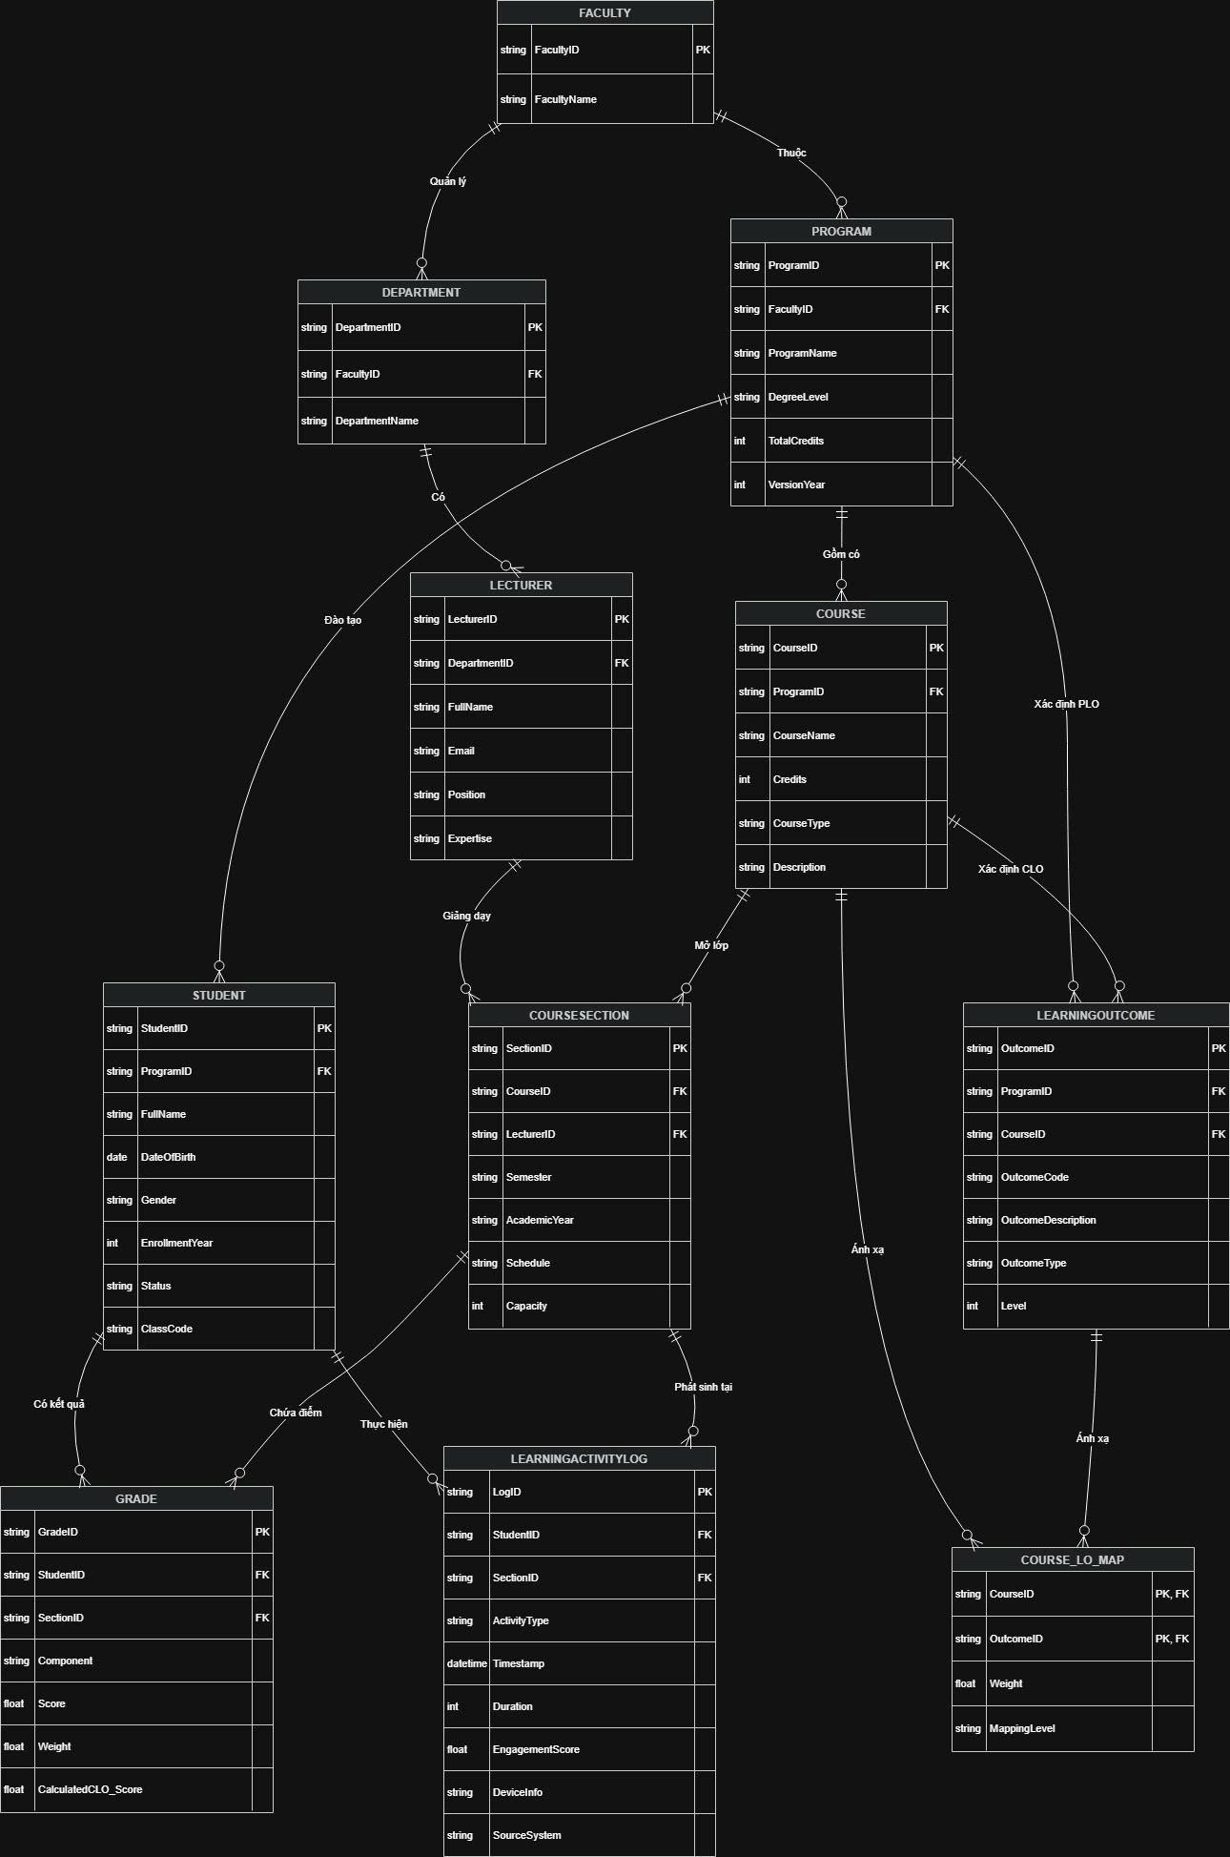
Lời cam kết:
Chúng tôi cam kết không sao chép nội dung học phần tốt nghiệp để làm đề tài NCKH và không vi phạm các quy định về Liêm chính học thuật.
